2. nodevuma “Gala ziņojuma
“Atelpas brīža pakalpojuma mājoklī pilngadīgām
personām ar garīga rakstura traucējumiem apraksts””
1. pielikums

ESOŠĀS SITUĀCIJAS APRAKSTS
SATURS

1. Esošās situācijas apraksts Latvijā 2
2. SBS pakalpojumu nodrošināšana personām ar GRT 5
3. DI projekta īstenošana Latvijā 25
4. IBM personām ar GRT aprobācijas izmēģinājumprojekta rezultāti 31
5. Ekspertu aptauju analīze 32
6. Personu ar GRT ikdienas aprūpes nodrošinātāju aptauju analīze 34
PIELIKUMI 37
  - pielikums. Ekspertu aptaujas jautājumi
  - pielikums. Ekspertu aptaujas rezultāti
  - pielikums. Aptaujas anketa pilngadīgu personu ar garīga rakstura traucējumiem ikdienas aprūpes nodrošinātājiem
  - pielikums. Pilngadīgu personu ar garīga rakstura traucējumiem ikdienas aprūpes nodrošinātāju aptaujas rezultāti

1. Esošās situācijas apraksts Latvijā

Latvija kopš 2015. gada ir ieviesusi jaunus noteikumus, kas paredz, ka, nosakot invaliditāti papildus slimības diagnozei, tiek novērtētas arī personas funkcionēšanas spējas. Saskaņā ar 23.12.2014. MK noteikumiem Nr. 805 “Noteikumi par prognozējamas invaliditātes, invaliditātes un darbspēju zaudējuma noteikšanas kritērijiem, termiņiem un kārtību” Latvija invaliditātes noteikšanā piemēro Starptautiskās funkcionēšanas nespējas un veselības klasifikācijā (SFK) iekļautās kategorijas. Personām no 18 gadu vecuma līdz valsts vecuma pensijas piešķiršanai nepieciešamajam vecumam izvērtē funkcionēšanas ierobežojumu un tā pakāpi, nosaka darbspēju zaudējumu procentos:
      - I invaliditātes grupa – ļoti smaga invaliditāte – 80-100% darbspēju zaudējums;
      - II invaliditātes grupa – smaga invaliditāte – 60-79 % darbspēju zaudējums;
      - III invaliditātes grupa – mēreni izteikta invaliditāte – 25-59% darbspēju zaudējums.

1. tabula
Pilngadīgu personu ar invaliditāti skaits Latvijā
GADS | Mēnešu skaits | Pilngadīgas personas ar invaliditāti kopā
2018 | 12 | 183 610
2019 | 12 | 187 868
2020 | 12 | 193 154
2021 | 6 | 193 997

Kā redzams 1. tabulā, katru gadu pieaug pilngadīgu personu ar invaliditāti skaits. 2021. gada pirmajos sešos mēnešos pilngadīgu personu ar invaliditāti skaits pieaudzis par 852 personām. Tas vēlreiz apliecina dažādu atbalsta pakalpojumu nepieciešamību personām ar invaliditāti, lai personas varētu pilnvērtīgi integrēties sabiedrībā un saglabātu vai pilnveidotu savu dzīves kvalitāti.
Personu loku, kurām ir tiesības saņemt SBS pakalpojumus, tai skaitā pilngadīgas personas ar GRT, kā arī šo pakalpojumu definīcijas, saņemšanas kārtību, samaksas un finansēšanas principus, prasības pakalpojumu sniedzējiem, regulē vairāki likumi, virkne MK noteikumu, kas nosaka valsts un pašvaldību pienākumus SBS pakalpojumu nodrošināšanā.
Pašvaldība par saviem budžeta līdzekļiem nodrošina tādus SBS pakalpojumus, pēc kuriem pašvaldībā ir pieprasījums vai ar valsts garantēto apjomu nepietiek. Pašvaldības sniegto SBS pakalpojumu saņemšanas un samaksas kārtību, tai skaitā, pabalstus, kas tiek novirzīti SBS pakalpojumu apmaksai, reglamentē pašvaldību saistošie noteikumi.

2. tabula
VDEĀVK uzskaitē esošo pilngadīgo personu ar invaliditāti ar GRT skaits Latvijā
GADS | Personu skaits kopā
2018 | 24 137
2018 | I grupa | II grupa | III grupa
2018 | 4495 | 17971 | 1709
2019 | 24 610
2019 | I grupa | II grupa | III grupa
2019 | 4694 | 18296 | 1652
2020 | 25 208
2020 | I grupa | II grupa | III grupa
2020 | 4999 | 18567 | 1671

Kā redzams 2. tabulā, ar katru gadu pieaug to personu ar invaliditāti skaits, kurām invaliditāte piešķirta, pamatojoties uz GRT. Personām ar GRT ir nepieciešami gan sociālās aprūpes, gan sociālās rehabilitācijas pakalpojumi, vienlaikus būtiska ir veselības aprūpes pakalpojumu un nodarbinātības pieejamības nodrošināšana. Sociālās aprūpes pakalpojumu sniegšanas mērķis ir nodrošināt dzīves kvalitātes nepazemināšanos personai, kura funkcionālo traucējumu dēļ to nevar nodrošināt pati saviem spēkiem. Pašlaik atbildība par sociālās aprūpes pakalpojumu nodrošināšanu personām ar GRT ir sadalīta starp valsti un pašvaldībām - institūciju pakalpojumu nodrošināšana ir valsts pienākums, bet SBS pakalpojumu nodrošināšana – pašvaldības.

Normatīvo aktu analīze
Saskaņā ar ANO Konvenciju visiem cilvēkiem ar invaliditāti ir vienlīdzīgas tiesības dzīvot sabiedrībā ar tādu pašu izvēles brīvību kā citiem cilvēkiem.
ANO Konvencijas 19. panta b apakšpunkts paredz, ka ANO Konvencijas dalībvalstīm ir jārada tādi apstākļi, lai personām ar invaliditāti būtu pieejami dažādi mājās un dzīvesvietā sniegtie pakalpojumi un citi sociālā atbalsta pasākumi. Nepieciešams nodrošināt tādu personīgo palīdzību, kas nepieciešama, lai persona ar invaliditāti spētu dzīvot sabiedrībā un iekļautos tajā, kā arī, lai nepieļautu izolēšanu vai nošķiršanu no sabiedrības. Nepieciešamie pakalpojumi primāri nodrošināmi personas dzīvesvietā un tiem jābūt individualizētiem - vērstiem uz konkrētās personas vajadzībām. Tāpat dalībvalstīm, iespēju robežās, jānodrošina, ka pakalpojumi tiek sniegti bez maksas.
2010. gadā Saeima ratificēja ANO Konvenciju, un Latvijā Tiesībsarga birojs ir atbildīgā institūcija Konvencijas ievērošanas pārraudzībai. Īstenojot pārraudzību, ik gadu Tiesībsargs gan veic dažādas pārbaudes lietas jautājumos, kas skar personas ar invaliditāti, gan veic dažādus pētījumus un monitoringus par personu ar invaliditātes tiesību īstenošanu praksē.
Latvijā kopš 2011. gada ir spēkā Invaliditātes likums, kura mērķis ir novērst vai mazināt invaliditātes risku personām ar prognozējamo invaliditāti un mazināt invaliditātes sekas personām ar invaliditāti. Invaliditātes likums definē funkcionēšanas ierobežojumus un tā pakāpi, nosakot darbspēju zaudējumu procentos un to atbilstību invaliditātes grupai.
Pamatojoties uz Sociālo pakalpojumu un sociālās palīdzības likuma 4. pantu, kurā noteikti sociālo pakalpojumu sniegšanas pamatprincipi, sociālie pakalpojumi primāri nodrošināmi personas dzīvesvietā. Ja tas nav iespējams, tad pēc iespējas tuvu tai un tikai tad, ja šāds SBS pakalpojuma apjoms nav pietiekams, tiek nodrošināti nepieciešamie pakalpojumi institūcijā. Sociālie pakalpojumi tiek sniegti, pamatojoties uz sociālā darba speciālista veiktu personas individuālo vajadzību un resursu novērtējumu.
Latvijā sociālo pakalpojumu saņemšanas kārtība un nosacījumi sociālās aprūpes pakalpojumu saņemšanai dzīvesvietā ir noteikti MK noteikumos Nr. 138. Savukārt prasības, kurām jāatbilst sociālo pakalpojumu sniedzējiem, ir noteiktas MK noteikumos Nr. 338. Kārtība, kādā tiek finansēta sociālās aprūpes vai sociālās rehabilitācijas pakalpojumu saņemšana, ir noteikta MK noteikumos Nr. 275.
Analizējot iepriekš minētos MK noteikumus, secināts, ka atbilstoši MK noteikumiem Nr. 138, ja persona vēlas saņemt sociālos pakalpojumus, nepieciešams vērsties tās pašvaldības sociālajā dienestā, kuras teritorijā deklarēta personas dzīvesvieta (izņēmuma gadījumos, kuri noteikti normatīvajos aktos, vēršoties pie sociālā pakalpojuma sniedzēja). Sociālajā dienestā personai jāiesniedz iesniegums, ģimenes ārsta izziņa par personas veselības stāvokli, psihiatra atzinums par personas psihisko veselību un speciālajām kontrindikācijām sociālā pakalpojuma saņemšanai (attiecināms uz personām ar GRT), dokumentus par ienākumiem, ja personai jāveic maksājums par sociālo pakalpojumu, citi dokumenti, kuri nepieciešami lēmuma pieņemšanai, lai piešķirtu konkrēto pakalpojumu. Pēc visu dokumentu saņemšanas, sociālais dienests mēneša laikā izvērtē personu sociālā pakalpojuma saņemšanai un pieņem lēmumu par sociālā pakalpojuma piešķiršanu.
Lai personai piešķirtu sociālās aprūpes pakalpojumu, sociālais dienests vai pakalpojumu sniedzējs izvērtē personas vajadzības un nosaka aprūpes līmeni.
Sociālo pakalpojumu sniedzējiem, kas var būt gan komersants, gan biedrība, gan nodibinājums, gan valsts vai pašvaldības iestāde vai cits tiesību subjekts, ir jāatbilst noteiktiem kritērijiem un jāpilda noteiktas prasības, kuras ir noteiktas MK noteikumos Nr. 338. Pakalpojuma sniedzējs izstrādā un apstiprina darba kārtības noteikumus, nepieciešamības gadījumā nodrošina pirmās palīdzības sniegšanu klientiem, nodrošina informācijas pieejamību par konkrēto pakalpojumu tīmekļvietnē u.c. Pakalpojumu sniedzējs veido klientu reģistru un klientu lietu, kurā iekļauj informāciju par klientu, kā arī ar sociālo pakalpojumu sniegšanu saistītos dokumentus vai to atvasinājumus (iesniegumi, lēmumi, līgumi u.c.).
MK noteikumos Nr. 338 ir noteiktas prasības pakalpojumu sniedzējiem, kuri sniedz dienas aprūpes centra pakalpojumu, dienas centra pakalpojumu, aprūpes mājās pakalpojumu, AB pakalpojumu institūcijā u.c. Prasības AB pakalpojuma institūcijā sniedzējam paredz, ka AB pakalpojuma institūcijā sniedzējs nodrošina personām ar FT īslaicīgu sociālo aprūpi līdz 30 diennaktīm gadā, aizstājot aprūpes procesā mājsaimniecības locekļus. Noteikumi noteic, ka AB pakalpojuma institūcijā sniedzējs klientam nodrošina noteiktu pakalpojumu sniegšanu, piemēram, uzraudzību un individuālu atbalstu aprūpē, brīvā laika aktivitātes, sociālā darbinieka konsultācijas u. c.. AB pakalpojums institūcijā tiek nodrošināts ne mazāk kā diennakti, t. i. ne mazāk kā 24 stundas.
Šobrīd AB pakalpojuma institūcijā ietvaros pilngadīgām personām ar GRT, kurām noteikta invaliditāte, pakalpojuma sniedzējs nodrošina dažādu speciālistu konsultācijas (piemēram, fizioterapeits, ergoterapeits, fizikālās un rehabilitācijas medicīnas ārsts, logopēds, psihiatrs vai psihologs) atbilstoši nepieciešamībai un iespējām. Pakalpojuma saņēmējs tiek izmitināts klienta vajadzībām pielāgotās telpās. Situācijā, kad AB pakalpojuma institūcijā sniedzējs sniedz arī citus sociālos pakalpojumus, klients nodrošināms ar atsevišķu telpu AB pakalpojuma institūcijā saņemšanai.
Sociālās aprūpes un sociālās rehabilitācijas pakalpojumu samaksas kārtība ir noteikta MK noteikumos Nr. 275. Noteikumi paredz, ka klients par saņemto sociālo pakalpojumu maksā atbilstoši noslēgtajam līgumam starp klientu un pakalpojuma sniedzēju. Ja klients normatīvajos aktos noteiktajā kārtībā atzīts par trūcīgu, par sociālo pakalpojumu maksā viņa apgādnieki, bet, ja arī apgādnieki atzīti par trūcīgiem atbilstoši normatīvajiem aktiem, par sociālo pakalpojumu maksā pašvaldība, kura pieņēmusi lēmumu par sociālā pakalpojuma nepieciešamību.

2. SBS pakalpojumu nodrošināšana personām ar GRT
Vairums personu ar GRT Latvijā dzīvo patstāvīgi vai ar ģimenes atbalstu. Tomēr vēl joprojām, daudzas personas ar GRT, kuras ar nelielu atbalstu varētu dzīvot patstāvīgi, ir nonākuši ilgstošas sociālās aprūpes institūcijā un zaudējuši kontroli pār savu dzīvi. ANO Konvencijā noteikts, ka visām personām ar invaliditāti ir vienlīdzīgas tiesības dzīvot sabiedrībā ar tādu pašu izvēles brīvību kā citiem cilvēkiem.
DI Rīcības plānā 2015. – 2020. gadam DI tiek definēta, kā pakalpojumu sistēmas izveide, kas sniedz personai, kurai ir ierobežotas spējas sevi aprūpēt, nepieciešamo atbalstu, lai tā spētu dzīvot mājās vai ģimeniskā vidē.
SBS pakalpojumi ir pakalpojumu klāsts, kas cilvēkiem ar dažādiem funkcionāliem traucējumiem, to skaitā ar GRT, dod iespēju dzīvot sabiedrībā (skatīt 3. tabulu).

Saskaņā ar normatīvajiem aktiem pilngadīgām personām ar GRT SBS pakalpojumu finansēšanas principi pašvaldībās ir sekojoši:
- finansē no valsts budžeta līdzekļiem;
- finansē gan no valsts budžeta un pašvaldības budžeta līdzekļiem (dalītais finansējums) ar vai bez klienta līdzdalības;
- finansē no pašvaldības budžeta līdzekļiem;
- persona iegādājas SBS pakalpojumu par saviem finanšu līdzekļiem.
Invaliditātes likums nosaka tiesības saņemt konkrētus SBS pakalpojumus invaliditātes seku mazināšanai, tai skaitā personām ar GRT:
- īstenojot individuālajā rehabilitācijas plānā noteiktos pasākumus;
- personām ar invaliditāti, izņemot personas, kuras saņem pabalstu par asistenta izmantošanu, un personas, kuras atrodas ilgstošas sociālās aprūpes institūcijā, stacionārā ārstniecības iestādē vai ieslodzījuma vietā, no 2013. gada 1. janvāra nodrošinot tiesības pašvaldībā pēc to deklarētās dzīvesvietas saņemt no valsts budžeta apmaksātu asistenta pakalpojumu;
- personām, kuras saņem pabalstu par asistenta izmantošanu, nodrošinot tiesības saņemt asistenta pakalpojumu daļā, kas pārsniedz 10 stundas nedēļā, bet nepārsniedz Ministru kabineta noteikto maksimālo asistenta pakalpojuma apjomu;
- nodrošinot tiesības augstskolās un koledžās studējošajiem — personām ar invaliditāti — saņemt no valsts budžeta apmaksātu asistenta pakalpojumu pārvietošanās atbalstam un pašaprūpes veikšanai;
- nodrošinot tiesības saņemt no valsts budžeta apmaksātu surdotulka pakalpojumu izglītības programmu apguvei;
- nodrošinot tiesības saņemt no valsts budžeta apmaksātu surdotulka pakalpojumu līdz 120 stundām gadā saskarsmes nodrošināšanai ar citām fiziskajām un juridiskajām personām;
- personām ar I vai II invaliditātes grupu, un personai, kas pavada personu ar I invaliditātes grupu, nodrošinot tiesības par valsts budžeta līdzekļiem bez maksas izmantot Latvijas Republikas teritorijā visu veidu sabiedrisko transportu, izņemot aviotransportu, taksometrus un pasažieru pārvadājumus pa iekšējiem ūdeņiem;
- nodrošinot iespēju saņemt atbalstu viena mājokļa pielāgošanai personām ar I grupas invaliditāti. Ministru kabinets nosaka atbalsta nosacījumus un saņemšanas kārtību;
- īstenojot citus normatīvajos aktos noteiktos atbalsta pasākumus.

3. tabula
Sociālie pakalpojumi pilngadīgām personām saskaņā ar normatīvo regulējumu

N.P.K. | Sociālā pakalpojuma nosaukums | Mērķa grupa - pakalpojuma saņēmēji | Pakalpojuma sniedzēji | Pakalpojuma finansētāji | Pakalpojuma apjoms | Normatīvais regulējums | Pakalpojuma piešķiršanas pamatojums/saturs
1. | Sociālā aprūpe mājās (aprūpe mājās) | Pilngadīgas personas | Pašvaldības;  NVO;  privātie;  privātpersonas | ES Struktūrfondi;  pašvaldības;  pakalpojuma saņēmēji un viņu apgādnieki/radinieki | Pēc nepieciešamības saskaņā ar sociālās aprūpes plānu | SPSPL;  MK noteikumu Nr.338 II. Un IV. Nodaļa; MK noteikumi Nr.138 | Pakalpojuma piešķiršanas pamatojums  Skatīt tabulas beigās.  Pakalpojuma saturs  Aprūpi mājās sniedz personām, kuras objektīvu apstākļu dēļ nevar sevi aprūpēt, pamatvajadzību apmierināšanai, nodrošinot šādus pakalpojumus:  *palīdzību personīgās higiēnas nodrošināšanā (piemēram, mazgāšanās, inkontinences līdzekļu nomaiņa, ķemmēšanās, skūšanās, protēžu kopšana), izņemot podologa pakalpojumus;  *palīdzību apģērbties un noģērbties, gultas veļas nomaiņu;  *palīdzību iekļūt gultā un izkļūt no tās, pozicionēšanu un pārvietošanos;  *ēdiena gatavošanu un palīdzību paēst;  *pārtikas produktu, medikamentu un citu sīkpreču piegādi;  *palīdzību mājvietas uzkopšanā (piemēram, trauku mazgāšana, telpu mitrā uzkopšana, sadzīves atkritumu iznešana);  *ārstniecības personas izsaukšanu, atbalstu medikamentu lietošanā, palīdzību sadarbībā ar dažādām institūcijām (piemēram, samaksāt rēķinus);  *kurināmā piegādi telpās, krāsns kurināšanu;  *citus pakalpojumus atbilstoši līgumam, kas noslēgts starp klientu un pakalpojuma sniedzēju, kas nodrošina aprūpi mājās, vai atbilstoši sociālā dienesta noteiktajam veicamo darbu apjomam.  Pakalpojuma sniedzējs nekavējoties informē ārstniecības personu, ja ir aizdomas par būtisku klienta veselības pasliktināšanos vai apdraudējumu.  Ja pakalpojuma saņēmēja funkcionālais stāvoklis ir mainīgs vai pastāv iespēja nonākt bezpalīdzīgā stāvoklī, pakalpojuma sniedzējs aprūpes mājās pakalpojumu var nodrošināt pēc īpaša izsaukuma, kurā izmantota “drošības poga”.
2. | Ilgstoša sociālā aprūpe un rehabilitācija institūcijā | Pilngadīgas personas – 3. un 4. aprūpes līmenis | Valsts;  pašvaldības;  NVO;  privātie | Valsts;  pašvaldības;  pakalpojuma saņēmēji un viņu apgādnieki/radinieki | 24h/7 dienas nedēļā | SPSPL;  MK noteikumu Nr.338 II. Un VI. Nodaļa; MK noteikumi Nr.138 | Pakalpojuma piešķiršanas pamatojums  Skatīt tabulas beigās.  Pakalpojuma saturs  Ilgstoši nodrošina pakalpojuma saņēmējam, kura vecuma vai veselības stāvokļa dēļ nespēj sevi aprūpēt (pensijas vecuma personām un personām ar ļoti smagu vai smagu invaliditāti), mājokli, atbalstu viņa problēmu risināšanā un diennakts aprūpi, sociālo rehabilitāciju, ja pakalpojuma saņēmējam nav attiecīgo spēju.
3. | Īslaicīga sociālā aprūpe un rehabilitācija institūcijā (sociālās gultas) | Pilngadīgas personas | Pašvaldības;  NVO;  privātie | Pašvaldības;  pakalpojuma saņēmēji un viņu apgādnieki/radinieki | 24h/7 dienas nedēļā līdz 6 mēnešiem | SPSPL;  MK noteikumu Nr.338 II. Un VI. Nodaļa; MK noteikumi Nr.138 | Pakalpojuma piešķiršanas pamatojums  Skatīt tabulas beigās.  Pakalpojuma saturs  Ilgstoši nodrošina pakalpojuma saņēmējam, kura vecuma vai veselības stāvokļa dēļ nespēj sevi aprūpēt (pensijas vecuma personām un personām ar ļoti smagu vai smagu invaliditāti), mājokli, atbalstu viņa problēmu risināšanā un diennakts aprūpi, sociālo rehabilitāciju, ja pakalpojuma saņēmējam nav attiecīgo spēju.
4. | Pansijas pakalpojums | Pensijas vecuma personas vai pilngadīgas personas ar smagiem funkcionāliem traucējumiem | Pašvaldības;  NVO;  privātie | Pašvaldības;  pakalpojuma saņēmēji un viņu apgādnieki/radinieki | 24h/7 dienas nedēļā | MK noteikumu Nr.338 II. Un VIII. Nodaļa; MK noteikumi Nr.138 | Pakalpojuma piešķiršanas pamatojums  Skatīt tabulas beigās  Pakalpojuma saturs  Nodrošina pakalpojuma saņēmējam mājokli, uzraudzību, atbalstu pašaprūpē un, ja nepieciešams, atbalstu sociālo problēmu risināšanā.
5. | Atelpas brīža pakalpojums | Personām ar funkcionāliem traucējumiem | Valsts;  NVO;  privātie | ES Struktūrfondi;  Pašvaldības | līdz 30 diennaktīm gadā | MK noteikumu Nr.338 II. un IX. nodaļa; MK noteikumi Nr.138 | Pakalpojuma piešķiršanas pamatojums  Skatīt tabulas beigās.  Pakalpojuma saturs  Nodrošina pakalpojuma saņēmējam īslaicīgu sociālo aprūpi institūcijā, aizstājot aprūpes procesā mājsaimniecības locekļus.
6. | Grupu mājas (dzīvokļa) pakalpojums | Pilngadīgām personām ar garīga rakstura traucējumiem | Pašvaldības;  NVO | Valsts;  ES struktūrfondi;  pašvaldības;  pakalpojuma saņēmēji un viņu apgādnieki/radinieki | 24h/7 dienas nedēļā | SPSPL;  MK noteikumu Nr.338 II. un X. nodaļa; MK noteikumi Nr.138; MK noteikumi Nr.829 | Pakalpojuma piešķiršanas pamatojums  Skatīt tabulas beigās.  Pakalpojuma saturs  Nodrošina pakalpojuma saņēmējam mājokli un individuālu atbalstu sociālo problēmu risināšanā.
7. | Sociālās rehabilitācijas pakalpojums | Personām ar dzirdes invaliditāti | Latvijas Nedzirdīgo savienība | Valsts | Pēc nepieciešamības atbilstoši sociālās rehabilitācijas plānam | SPSPL;  MK noteikumu Nr.338 II. un XVII. nodaļa; MK noteikumi Nr.1472 | Pakalpojuma piešķiršanas pamatojums  *personas iesniegums;  *VDEĀVK invaliditātes lēmums.  Pakalpojuma saturs  Īsteno pasākumus, kas mazina dzirdes zuduma ietekmi uz personas ar dzirdes invaliditāti sociālās funkcionēšanas spējām. Pakalpojumu sniedz pakalpojuma saņēmēja dzīvesvietā vai pie pakalpojuma sniedzēja.
8. | Sociālās rehabilitācijas pakalpojums | Personām ar redzes invaliditāti | Latvijas  Neredzīgo biedrība | Valsts | Pēc nepieciešamības atbilstoši sociālās rehabilitācijas plānam | SPSPL;  MK noteikumu Nr.338 II. un XVIII. nodaļa; MK noteikumi Nr. 1472 | Pakalpojuma piešķiršanas pamatojums  *personas iesniegums;  *VDEĀVK invaliditātes lēmums.  Pakalpojuma saturs  Īsteno pasākumus, kas mazina redzes zuduma ietekmi uz personas ar redzes invaliditāti sociālās funkcionēšanas spējām. Pakalpojumu sniedz pakalpojuma saņēmēja dzīvesvietā vai pie pakalpojuma sniedzēja.
9. | Dienas aprūpes centra pakalpojums | Personām ar garīga rakstura traucējumiem, bērniem un pilngadīgām personām ar invaliditāti, pensijas vecumu sasniegušām personām, t.sk., ar demenci | Pašvaldības;  NVO | Valsts (personām ar garīga rakstura traucējumiem);  ES struktūrfondi;  pašvaldības | Pēc nepieciešamības atbilstoši sociālās rehabilitācijas plānam, darba dienās darba laikā | SPSPL;  MK noteikumu Nr.338 II. un XIX. nodaļa; MK noteikumi Nr.138; MK noteikumi Nr.829; pašvaldību saistošie noteikumi | Pakalpojuma piešķiršanas pamatojums  Skatīt tabulas beigās.  Pakalpojuma saturs  Pakalpojuma saņēmējiem sniedz sociālās aprūpes un sociālās rehabilitācijas pakalpojumus:  *uzraudzību un individuālu atbalstu;  *palīdzību pašaprūpē atbilstoši nepieciešamībai;  *kognitīvo spēju uzturēšanu vai attīstīšanu;  *nodarbinātību veicinošo prasmju attīstīšanas nodarbības  *mākslas un mākslinieciskās pašdarbības spēju attīstīšanas nodarbības *fiziskās aktivitātes;  *speciālistu konsultācijas (piemēram, ergoterapeits, fizioterapeits, psihologs) atbilstoši nepieciešamībai un iespējām, u.c.
10. | Dienas centra pakalpojums | Pilngadīgas personas | Pašvaldības;  NVO;  privātie | Pašvaldības; pakalpojuma saņēmēji un viņu apgādnieki/radinieki | Pēc nepieciešamības atbilstoši sociālās rehabilitācijas plānam, darba dienās darba laikā | MK noteikumu Nr.338 II. un XX. nodaļa; MK noteikumi Nr.138; pašvaldību saistošie noteikumi | Pakalpojuma piešķiršanas pamatojums  Skatīt tabulas beigās.  Pakalpojuma saturs  Nodrošina pakalpojuma saņēmējam sociālo prasmju attīstīšanas iespējas, izglītošanas, brīvā laika pavadīšanas, mākslas vai mākslinieciskās pašdarbības nodarbības.
11. | Tehnisko palīglīdzekļu pakalpojums | Visu grupu invalīdiem un bērniem invalīdiem līdz 18 gadu vecumam; personām, kurām tehniskais palīglīdzeklis nepieciešams, lai samazinātu vai novērstu funkcionālo mazspēju; personām ar prognozējamu invaliditāti, kurām šāda pakalpojuma nepieciešamība noteikta individuālajā rehabilitācijas plānā; personām ar anatomiskiem defektiem | VSIA “Nacionālais rehabilitācijas centrs “Vaivari””;  LNS; LNB | Valsts;  pakalpojuma saņēmēji | Saskaņā ar MK noteikumos Nr.1474 noteikto kārtību | SPSPL; MK noteikumi Nr.1472; Nr.1474 | Pakalpojuma piešķiršanas pamatojums  *personas iesniegums;  *VDEĀVK invaliditātes lēmums;  *ģimenes ārsta, ārstējošā ārsta, ergoterapeita atzinumu vai atbilstošas specialitātes ārstniecības personas atzinumu tehniskā palīglīdzekļa saņemšanai saskaņā ar normatīvajiem aktiem par medicīnisko dokumentu lietvedības kārtību;  *stacionārā vai ambulatorā pacienta medicīniskās kartes izraksts vai stacionārā pacienta medicīniskās kartes 1.ieliekamā lapa ar epikrīzi;  *individuālais rehabilitācijas plāns, ja personai ar prognozējamu invaliditāti nepieciešamība pēc tehniskā palīglīdzekļa noteikta individuālajā rehabilitācijas plānā un ja persona piesakās tehniskā palīglīdzekļa saņemšanai steidzamības kārtā.  Pakalpojuma saturs  Tehnisko palīglīdzekļu pakalpojums ir pasākumu kopums, kas nodrošina personas funkcionālo novērtēšanu, tehnisko palīglīdzekļu izgatavošanu, pielāgošanu, lietošanas apmācību, remontu, aprites nodrošināšanu, kā arī piegādi personas dzīvesvietā. Tehniskais palīglīdzeklis ir aprīkojums vai tehniskās sistēmas, kas novērš, kompensē, atvieglo vai neitralizē funkcijas pazeminājumu vai invaliditāti, lai uzlabotu personas dzīves kvalitāti. MK noteikumos Nr.1474 ir noteiktas mērķa grupas un tām izsniedzamo valsts apmaksāto tehnisko palīglīdzekļu saraksts un kārtība.
12. | Transportlīdzekļu pielāgošanas pakalpojums atbilstoši personas funkcionālo traucējumu veidam | Pilngadīgas personas ar invaliditāti | SIVA | Valsts | Saskaņā ar MK noteikumos Nr.1474 noteikto kārtību | SPSPL;  MK noteikumi Nr.1474 | Pakalpojuma piešķiršanas pamatojums  *persona iesniedz iesniegumu.  Uzrāda šādus dokumentus:  *personu apliecinošu dokumentu;  *VDEĀVK izsniegtu izziņu par speciāli pielāgota vieglā transportlīdzekļa nepieciešamību (oriģinālu);  *transportlīdzekļa reģistrācijas apliecību (oriģinālu);  *autovadītāja apliecību (oriģinālu);  * transportlīdzekļa īpašnieka piekrišanas apliecinājumu.  Pakalpojuma saturs  Nodrošina personu ar invaliditāti īpašumā esošo transportlīdzekļu, personu lietošanā esošo kredītiestāžu vai līzinga sabiedrību transportlīdzekļu vai citu transportlīdzekļu novērtēšanu (ar to īpašnieku piekrišanu) un šo transportlīdzekļu pielāgošanu atbilstoši personas funkcionālo traucējumu veidam, aprīkojot tos ar šo MK noteikumu Nr.1474 1.pielikumā norādīto aprīkojumu. Ja nepieciešams, SIVA nodrošina personu apmācību pielāgoto transportlīdzekļu lietošanā.
13. | Specializētās darbnīcas pakalpojums | Personām ar funkcionāliem traucējumiem | Pašvaldības;  NVO;  privātie | ES struktūrfondi;  Pašvaldības | Pēc nepieciešamības atbilstoši sociālās rehabilitācijas plānam, darba dienās darba laikā | SPSPL;  MK noteikumu Nr.338 II. un XXV. nodaļa; MK noteikumi Nr.138; pašvaldību saistošie noteikumi | Pakalpojuma piešķiršanas pamatojums  Skatīt tabulas beigās.  Pakalpojuma saturs  Nodrošina pakalpojuma saņēmējam prasmes veicinošas aktivitātes un speciālistu atbalstu:  *pakalpojuma saņēmēja nodarbinātības interešu un iemaņu novērtēšanu – atbilstoši vajadzībai;  *darba iemaņu apguvi;  *individuālās vai grupu nodarbības sociālā rehabilitētāja vadībā;  *pakalpojuma saņēmēja informēšanas un izglītošanas pasākumus atbilstoši nepieciešamībai
14. | Psihosociālās rehabilitācijas pakalpojums personām ar onkoloģisku slimību un viņu tuviniekiem | Cilvēki no septiņu gadu vecuma, ar onkoloģisku slimību, kuriem pēc ārstēšanas kursa beigām noteikta prognozējama vai pirmreizēja invaliditāte un viņu tuvinieki | Biedrība "Dzīvības koks" | Valsts | Sešu dienu ilgu pusotru stundu garu secīgu nodarbību kursu grupā ar izmitināšanu – kopā 31,5 stundas | SPSPL;  MK noteikumi Nr.780 | Pakalpojuma piešķiršanas pamatojums  *personas iesniegums, kurā, t.sk., norāda informāciju par ārstēšanas kursa pabeigšanu un ārstējošā ārsta rekomendācijām par pakalpojuma saņemšanas nepieciešamību, ja nav noteikta invaliditāte vai prognozējama invaliditāte; informāciju par audzēja lokalizāciju u.c.  Pakalpojuma saturs  Nodrošināt pakalpojuma saņēmējam un vienam viņa izvēlētam tuviniekam profesionālu informāciju par slimību un iespējām turpināt pilnvērtīgu dzīvi, palīdzēt novērst emocionālo spriedzi un panākt savstarpēju psihoemocionālu atbalstu, lai pēc veicinātu pakalpojuma saņēmēja atgriešanos sabiedrībā.
15. | Asistenta pakalpojums pašvaldībā, augstskolā un koledžā | Asistents pašvaldībā - personai ar I vai II invaliditātes grupu un personai no piecu līdz 18 gadu vecumam ar invaliditāti/ augstskolā vai koledžā studējošai personai ar I vai II invaliditātes grupu | Asistents – fiziska persona, organizē un administrē pakalpojuma sniegšanu pašvaldības sociālais dienests | Valsts;  Pašvaldība | Atbilstoši MK noteikumu Nr.942 1.pielikumā noteiktajam | Invaliditātes likums; MK noteikumi Nr.942 | Pakalpojuma piešķiršanas pamatojums  *personas iesniegums;  *VDEĀVK atzinums par asistenta pakalpojuma nepieciešamību pilngadīgai personai;  *VDEĀVK atzinums par īpašas kopšanas nepieciešamību sakarā ar smagiem funkcionāliem traucējumiem, ja asistenta pakalpojumu pieprasa bērnam no piecu līdz 18 gadu vecumam;  * institūcijas apliecinājums par personas dalību pasākumos, kuru apmeklējumam nepieciešams asistenta pakalpojums;  *darba devēja apliecinājums, ka persona ir darba ņēmējs;  *izglītības iestādes apliecinājums, ka persona apgūst attiecīgu izglītības programmu;  *dienas aprūpes centra vai cita rehabilitācijas pakalpojuma sniedzēja apliecinājums.  Pakalpojuma saturs  Asistents sniedz atbalstu personai ar ļoti smagas vai smagas pakāpes funkcionēšanas ierobežojumu tādu darbību veikšanai ārpus mājokļa, kuras tā invaliditātes dēļ nevar veikt patstāvīgi, — nokļūt vietā, kur tā mācās, strādā, saņem pakalpojumus, pārvietoties un aprūpēt sevi, algota darba vietā, būt saskarsmē ar citām fiziskajām un juridiskajām personām, kā arī palīdz personai ar redzes invaliditāti apgūt profesionālās pamatizglītības, profesionālās vidējās izglītības vai augstākās izglītības programmu
16. | Sociālās rehabilitācijas pakalpojums  sociālās rehabilitācijas institūcijā | Personas ar FT darbspējīgā vecumā, kā arī personas ar FT, kuras strādā; Černobiļas atomelektrostacijas avārijas seku likvidēšanas dalībnieki;  politiski represētās personas; personas ar prognozējamu invaliditāti | SIVA | Valsts | Var saņemt līdz 14 dienām vai līdz 21 dienai ilgu pakalpojuma kursu | SPSPL; Invaliditātes likums;  MK noteikumi Nr.578 | Pakalpojuma piešķiršanas pamatojums  *personas iesniegums;  *personas funkcionēšanas spēju pašnovērtējuma anketa;  *ārstniecības iestādes izraksta kopija, kurā tā sniedz rekomendāciju saņemt sociālās rehabilitācijas pakalpojumu institūcijā.  Politiski represētās personas un Černobiļas atomelektrostacijas seku likvidēšanas dalībnieki iesniedz:  *iesniegumu;  *ģimenes (vispārējās prakses) ārsta izrakstu no ambulatorā pacienta medicīniskās kartes par personas vispārējo veselības stāvokli, kurā norādīta informācija par saslimšanām, kuru dēļ jāvērš īpaša uzmanība pakalpojuma saņemšanai un atsevišķu rehabilitācijas tehnoloģiju lietošanai.  Uzrāda apliecību par atbilstību statusam.  Pakalpojuma saturs  Personu ar invaliditāti sociālo spēju, darba spēju atjaunošana vai uzlabošana.  Līdz 14 dienām ilgu pakalpojuma kursu var saņemt:  *persona ar FT pēc valsts apmaksātas multiprofesionālas medicīniskās rehabilitācijas (subakūtā etapa) pabeigšanas stacionārā vai dienas stacionārā (turpmāk – medicīniskā rehabilitācija), ja slimības izraisītie FT, atbilstoši Starptautiskajai funkcionēšanas, nespējas un veselības klasifikācijai ir aktivitāšu un dalības līmenī un ja ārstniecības iestāde izrakstā no stacionārā pacienta medicīniskās kartes ir rekomendējusi saņemt pakalpojumu;  *persona ar prognozējamu invaliditāti darbspējīgā vecumā un persona ar prognozējamu invaliditāti pēc darbspējīgā vecuma, kura ir nodarbināta, ja VDEĀVK apstiprinātajā personas individuālajā rehabilitācijas plānā ir noteikta nepieciešamība saņemt pakalpojumu.  Līdz 21 dienai ilgu pakalpojuma kursu var saņemt politiski represētās personas un Černobiļas atomelektrostacijas avārijas seku likvidēšanas dalībnieki.
17. | Profesionālās rehabilitācijas pakalpojums | Personas darbspējas vecumā, ja tām ir noteikta invaliditāte vai prognozējama invaliditāte | SIVA | Valsts | Saskaņā ar MK noteikumos Nr.120 noteikto kārtību | MK noteikumi Nr.120 | Pakalpojuma piešķiršanas pamatojums  *personas iesniegums;  *ģimenes ārsta izziņa par personas veselības stāvokli.  Uzrāda pakalpojuma sniedzējam:  *VDEĀVK izsniegtu invaliditātes izziņu ar norādi par pakalpojuma nepieciešamību;  *pasi;  *dokumentus, kas apliecina iepriekš iegūto izglītību un kvalifikāciju;  *invalīda apliecību.  Pakalpojuma saturs  Pakalpojums iever - profesionālās piemērotības noteikšanu, profesionālās kvalifikācijas iegūšanu (jaunas profesijas apgūšanu, profesionālo zināšanu un prasmju atjaunošanu un attīstīšanu) un atbalsta sniegšanu iekārtošanai darbā pēc profesionālās kvalifikācijas iegūšanas. Profesijas apgūšanas laikā izglītošanās tiek nodrošināta atbilstoši personas funkcionālo traucējumu veidam, smaguma pakāpei un iepriekš iegūtās izglītības un kvalifikācijas līmenim.
18. | Surdotulka pakalpojums | Personām ar dzirdes invaliditāti | Latvijas Nedzirdīgo savienība | Valsts | Līdz 120 stundām gadā saskarsmes nodrošināšanai ar citām fiziskām un juridiskām personām. Līdz 480 akadēmiskajām stundām viena mācību gada laikā izglītības iegūšanai. | SPSPL; Invaliditātes likums;  MK noteikumi Nr.1472 III¹ nodaļa | Pakalpojuma piešķiršanas pamatojums  *personas iesniegums;  *ārstējošā ārsta izziņa, kas apliecina, ka personai ir dzirdes traucējumi, un ir nepieciešams surdotulka pakalpojums;  *VDEĀVK invaliditātes lēmums.  Pakalpojuma saturs  Personai ar dzirdes invaliditāti:  *individuāli vai izglītojamo grupā nodrošina surdotulka pakalpojumu (nodarbībās, konsultācijās, semināros, eksāmenos un citos ar izglītības programmas apguvi saistītajos pasākumos) profesionālās pamatizglītības, profesionālās vidējās izglītības un augstākās izglītības iestādēs.  * saskarsmes nodrošināšanai ar citām fiziskām un juridiskām personām.

Sociālos pakalpojumus piešķir pamatojoties uz MK Nr.138 10.punktu, kas paredz, ka lai saņemtu sociālos pakalpojumus, persona uzrāda personu apliecinošu dokumentu un iesniedz sociālajā dienestā:
10.1. iesniegumu;
10.2. ģimenes ārsta izsniegtu izziņu par personas veselības stāvokli, kurā norādīti funkcionālo traucējumu veidi un akūtas infekcijas (piemēram, plaušu tuberkuloze aktīvajā stadijā, akūtas infekcijas slimības) pazīmes (ja tādas ir), kas var ietekmēt sociālo pakalpojumu sniegšanas kārtību. Izziņā papildus norāda rekomendācijas aprūpei un profilaksei, ja persona vēlas saņemt aprūpi mājās (tai skaitā drošības pogas pakalpojumu), pakalpojumu grupu mājā (dzīvoklī), dienas aprūpes centrā, specializētās darbnīcas pakalpojumu, īslaicīgās sociālās aprūpes pakalpojumu, AB pakalpojumu institūcijā, ilgstošas sociālās aprūpes un sociālās rehabilitācijas pakalpojumu institūcijā;
10.3. psihiatra atzinumu par personas psihisko veselību un speciālajām (psihiatriskajām) kontrindikācijām sociālo pakalpojumu saņemšanai (attiecināms tikai uz personām ar GRT, ja tās vēlas saņemt aprūpes mājās pakalpojumu, (tai skaitā drošības pogas pakalpojumu), grupu mājas (dzīvokļa) pakalpojumu, dienas aprūpes centra un specializētās darbnīcas pakalpojumu, īslaicīgās sociālās aprūpes pakalpojumu, AB pakalpojumu institūcijā, ilgstošas sociālās aprūpes un sociālās rehabilitācijas pakalpojumu institūcijā);
10.4. dokumentus par ienākumiem, ja personai jāveic maksājums par sociālo pakalpojumu un pašvaldībai nav pieejama šāda informācija;
10.5. citus dokumentus, ja tie nepieciešami lēmuma pieņemšanai par atbilstoša sociālā pakalpojuma piešķiršanu.
4. tabula
Sociālo pakalpojumu saņemšanas apjoms

Nr. p.k. | Sociālā pakalpojuma nosaukums | Personu skaits, kas saņēma sociālos pakalpojumus |  |  | Datu avots
Nr. p.k. | Sociālā pakalpojuma nosaukums | 2017.gadā | 2018.gadā | 2019.gadā | Datu avots
1. | Sociālā aprūpe mājās (aprūpe mājās) – kopā | 15437 | 16754 | 17239 | LM
 | no tiem bērniem | 78 | 38 | 70
2. | Ilgstoša sociālā aprūpe un rehabilitācija institūcijā – kopā uz 31.12. | 13310 | 13013 | 12257
2.1. | Valsts un līgumorganizāciju sociālās aprūpes centri | 5121 | 4935 | 4828 | LM
2.2. | Pašvaldību un citu organizāciju sociālās aprūpes centri bērniem | 1234 | 782 | 658 | LM
2.3. | Pašvaldību un citu organizāciju sociālās aprūpes centri pilngadīgām personām | 6895 | 7192 | 7494 | LM
3. | Grupu mājas (dzīvokļa) pakalpojums
3.1. | Valsts līdzfinansētais pakalpojums | 81 | 82 | 73 | LM
3.2. | Pašvaldību finansētais pakalpojums | 241 | 253 | 254 | Pašvaldību sniegtā informācija LM
4. | Sociālās rehabilitācijas pakalpojums personām ar dzirdes invaliditāti | 1029 | 1017 | 1057 | LM
5. | Sociālās rehabilitācijas pakalpojums personām ar redzes invaliditāti | 420 | 434 | 562 | LM
6. | Dienas aprūpes centra pakalpojums (tai skaitā personām ar GRT) | 22 295 | 21 952 | 20 712 | Pašvaldību sniegtā informācija LM
 | Tai skaitā Valsts līdzfinansēts personām ar GRT | 103 | 97 | 18 | LM
7. | Tehnisko palīglīdzekļu pakalpojums | 18 592 | 19 406 | 22 184 | LM
8. | Transportlīdzekļu pielāgošanas pakalpojums atbilstoši personas funkcionālo traucējumu veidam | 29 | 28 | 32 | LM
9. | Specializētās darbnīcas pakalpojums | 68 | 94 | 82 | Pašvaldību sniegtā informācija LM
10. | Psihosociālās rehabilitācijas pakalpojums personām ar onkoloģisku slimību un viņu tuviniekiem | 0 | 354 | 364 | LM
11. | Asistenta pakalpojums pašvaldībā, augstskolā un koledžā - kopā | 9566 | 10072 | 10622 | LM
 | t.sk., augstskolā un koledžā no 01.09.19. | 0 | 0 | 15
12. | Sociālās rehabilitācijas pakalpojums  sociālās rehabilitācijas institūcijā (SIVA) | 3949 | 3641 | 3677 | LM
13. | Profesionālās rehabilitācijas pakalpojums (SIVA) |  |  |  | LM
13.1. | Saņēmuši pakalpojumu | 306 | 201 | 261
13.2. | Beiguši (absolvējuši) mācības | 66 | 72 | 170
14. | Surdotulka pakalpojums | 1266 | 1281 | 1290 | LM

LM ir apkopojusi informāciju (skatīt 4. tabulu) par personu skaitu, kuras saņēmušas dažādus sociālos pakalpojumus 2017., 2018. un 2019. gadā. Kā redzams tabulā, dažādu sociālo pakalpojumu saņēmēju skaits pa gadiem mainās. Ir sociālie pakalpojumi, kuru saņēmēju skaits ir pieaudzis, piemēram, aprūpes mājās pakalpojums, asistenta pakalpojums pašvaldībā, tehnisko palīglīdzekļu pakalpojums u.c. Samazinājies ir personu skaits, kuras saņēmušas tādus pakalpojumus kā specializētās darbnīcas pakalpojums, dienas aprūpes centra pakalpojums.

AB pakalpojums mājoklī ir jauns un inovatīvs pakalpojums. Līdz šim klienti varēja saņemt tikai AB pakalpojumu institūcijā. Saskaņā ar Sociālo pakalpojumu sniedzēju reģistrā esošo informāciju, AB pakalpojumu institūcijā pilngadīgām personām nodrošina:
- Salaspils novada Sociālā dienesta struktūrvienība “Sociālo pakalpojumu centrs” - pēc centra sniegtās informācijas, līdz šim šis pakalpojums nav nodrošināts nevienai pilngadīgai personai ar GRT. Plānotais AB pakalpojuma vietu skaits – 2.
- Biedrība “Dižvanagi” Baltijas rehabilitācijas centrs - pēc biedrības sniegtās informācijas, šis pakalpojums pilngadīgām personām ar GRT tiek nodrošināts tikai tām personām, kas jau līdz 18 gadu vecuma sasniegšanai saņem paliatīvas aprūpes pakalpojumu biedrībā. Šajos gadījumos, šo pakalpojumu turpina saņemt arī pēc 18 gadu sasniegšanas. AB pakalpojumu institūcijā vidēji saņem 2-3 pilngadīgas personas, kas ir saņēmušas šo pakalpojumu arī līdz 18 gadu vecumam.

Oxford Research Baltics veiktajā pētījumā Gala ziņojums “Sabiedrībā balstītu sociālo pakalpojumu satura, pieejamības un ietekmes uz sociālo atstumtību izvērtējums pirmspensijas un pensijas vecuma personām un personām ar garīga rakstura traucējumiem” atspoguļoti veikto pētījumu dati par SBS pakalpojumu pieejamību un pieprasījumu laika posmā no 2017. gada līdz 2021. gadam. No 72 sociālo dienestu pārstāvjiem 35 uzskata, ka pieprasījums pēc SBS pakalpojumiem no personām ar smagiem un ļoti smagiem GRT vai multipliem traucējumiem ir neliels un rindu praktiski nav. Savukārt 21 sociālo dienestu pārstāvis uzskata, ka interese ir regulāra. Kopumā tikai 10 sociālo dienestu pārstāvji min, ka interese ir, bet SBS pakalpojumi netiek sniegti (9) vai vēl nav izveidoti (1). Pētījuma ietvaros tika veikta 38 pašvaldību aptauja, kas ietvēra arī informāciju par dažādām mērķa grupām sniegtajiem SBS pakalpojumiem. Neraugoties uz to, ka pamata pētījums tika veikts 2017.gadā, tas atspoguļo aktuālās tendences jau vairāku gadu garumā.

Pētījumā analizēta SBS pakalpojumu pieejamība. Kā pieejamākos SBS pakalpojumus SD pārstāvji min asistenta, aprūpes mājās, speciālistu konsultācijas un individuālo atbalstu, kā arī dienas aprūpes centru pakalpojumu. Asistenta pakalpojumu kā pietiekoši pieejamu vērtē 55 SD pārstāvji, bet 13 – kā daļēji pieejamu. Vērtējot AB pakalpojuma institūcijā pieejamību, piecu SD pārstāvji vērtē, ka šis pakalpojums ir pietiekoši pieejams, 12 norāda, ka AB pakalpojums institūcijā ir daļēji pieejams, trīs norāda, ka minētais pakalpojums tiek piedāvāts, bet mērķa grupai praktiski nav pieejams, 35 norāda, ka šis pakalpojums netiek piedāvāts, seši norāda, ka pakalpojums būs pieejams pēc DI plāna 2017.-2020. īstenošanas, bet nepietiekoši, un deviņi no SD pārstāvjiem vērtē, ka pakalpojums būs pietiekoši pieejams pēc DI plāna 2017.-2020. īstenošanas. ⁶¹

3. DI projekta īstenošana Latvijā

Labklājības ministrija kopā ar plānošanas reģioniem un pašvaldībām visā Latvijā īsteno DI projektu, kura ietvaros ar ES struktūrfondu finansējuma atbalstu pašvaldības varēs radīt plašu SBS pakalpojumu klāstu, lai bērni, kas šobrīd dzīvo SAC, varētu augt ģimeniskā vidē un bērni ar funkcionāliem traucējumiem varētu saņemt sociālo aprūpi un rehabilitāciju savā pašvaldībā. Savukārt pilngadīgas personas ar GRT atbilstoši savām iespējām un ar speciālistu atbalstu varēs izvēlēties dzīvot patstāvīgi un strādāt sev piemērotu darbu. Tādējādi DI projekta ietvaros Latvijā notiks deinstitucionalizācija - lielie institucionālās sociālās aprūpes centri tiks aizstāti ar SBS un ģimeniskai videi pietuvinātiem pakalpojumiem.
Rīcības plānā par DI īstenošanu 2015.-2020. gadam norādīts “deinstitucionalizācija ir vērsta uz neatkarīgas dzīves veicināšanu un sabiedrības radīto šķēršļu mazināšanu cilvēku ar invaliditāti pašnoteikšanās, līdzdalības un iekļaušanas iespējām. Līdz ar to personām ar invaliditāti ir jānodrošina iespēja vadīt un izvēlēties savu dzīvesveidu un dzīvesvietu, piekļuve pakalpojumiem, ko izmanto pārējā sabiedrība un individuāls atbalsts, ja tāds ir nepieciešams. [..] DI ir pakalpojumu sistēmas izveide, kas sniedz personai, kurai ir ierobežotas spējas sevi aprūpēt, nepieciešamo atbalstu, lai tā spētu dzīvot mājās vai ģimeniskā vidē. DI ir jānovērš situācija, ka personai ir jāpārceļas uz dzīvi ilgstošas sociālās aprūpes un sociālās rehabilitācijas institūcijā, jo tai nav pieejams nepieciešamais atbalsts dzīvesvietā jeb SBS pakalpojumi”.

DI līdz administratīvi teritoriālai reformai tika īstenots visos Latvijas PR, un tajā piedalās 115 pašvaldības. Pasākuma DI ietvaros lielākoties visos PR 2016. gadā un 2017. gadā tika veikta pilngadīgu personu ar GRT individuālo vajadzību izvērtēšana un individuālo atbalsta plānu izstrāde, kuros iekļauti personai nepieciešamie atbalsta pakalpojumi (to apjoms) ilgtermiņā un īstermiņā. Personas ar GRT vajadzību izvērtēšana tika organizēta visos piecos PR, un to veica īpaši apmācīts sociālais darbinieks, nepieciešamības gadījumā piesaistot dažādus speciālistus, piemēram, psihiatru, ergoterapeitu. Lai nodrošinātu vienotu pieeju izvērtēšanas procesā un atbalsta plānu sastādīšanā visos PR, personu ar GRT vajadzību izvērtēšanā tika izmantota Eiropas kopējās vadlīnijās (vadlīnijas pārejai no institucionālās uz sabiedrībā balstītu aprūpi) rekomendētā atbalsta intensitātes skala (AIS instruments) – zinātniskā metode personu ar GRT atbalsta vajadzību izvērtēšanai, kā tas noteikts MK noteikumos Nr. 313. Kopumā tika izvērtētas 1946 personas ar GRT, tai skaitā, 489 personas ar GRT, kuras dzīvo SAC, un 1357 personas ar GRT, kuras dzīvo sabiedrībā.
ERAF DI projektos SBS pakalpojumu sniegšanai cilvēkiem ar GRT līdz 2022. gada beigām plānoti ieguldījumi 151 pakalpojumu sniedzējā ar 2092 klientu vietām, tajā skaitā:
- 57 dienas aprūpes centros ar 959 vietām;
- 53 grupu mājās (dzīvokļos) ar 626 vietām;
- 33 specializētajās darbnīcās ar 488 vietām;
- 8 AB pakalpojumos institūcijā ar 19 vietām.

5. tabula
DI projekta ietvaros izveidotie SBS pakalpojumi (vietu skaits)
dalījumā pa PR⁶⁷

PR | Dienas aprūpes  centra pakalpojums | Grupu mājas (dzīvokļa) pakalpojums | Specializētās darbnīcas pakalpojums | AB  pakalpojums institūcijā | Kopā
PR | vietu skaits
ZPR | 223 | 115 | 78 | 4 | 420
VPR | 263 | 171 | 145 | 0 | 579
RPR | 185 | 121 | 71 | 15 | 392
KPR | 102 | 83 | 71 | 0 | 256
LPR | 186 | 136 | 123 | 0 | 445
KOPĀ: | 959 | 626 | 488 | 19 | 2092

DI projekta ietvaros, lielākoties pašvaldības veido jaunas SBS pakalpojuma sniegšanas vietas, bet daļa - pilnveido jau esošos SBS pakalpojumus (skatīt 5. tabulu).
ERAF DI projektos SBS pakalpojumu sniegšanai personām ar GRT līdz 2022. gada beigām plānoti ieguldījumi 151 pakalpojumu sniedzējā. 6. tabulā atspoguļots pakalpojumu sniedzēju sadalījums pa gadiem un SBS pakalpojumu veidiem.

6. tabula
Plānoto pakalpojumu sniedzēju skaits sadalījums pa gadiem un SBS pakalpojumu veidiem
SBS pakalpojuma nosaukums | 2019 | 2020 | 2021 | 2022 | Kopā
SBS pakalpojuma nosaukums | pakalpojumu sniedzēju skaits
Dienas aprūpes centra pakalpojums | 0 | 7 | 28 | 22 | 57
Grupu mājas (dzīvokļa) pakalpojums | 1 | 5 | 26 | 21 | 53
Specializētās darbnīcas pakalpojums | 0 | 5 | 16 | 12 | 33
AB pakalpojums institūcijā | 0 | 0 | 3 | 5 | 8
Kopā | 1 | 17 | 73 | 60 | 151

7. tabula

DI projekta ietvaros nodrošinātie SBS pakalpojumi līdz 30.06.2021

*Unikālais pilngadīgo personu ar GRT skaits – persona ir ieskaitīta vienu reizi, pieņemot, ka viena persona var saņemt vairākus SBS pakalpojumus.

7. tabulā apkopotie dati parāda, ka DI projekta ietvaros 710 unikālas personas (personas ar GRT) līdz 2021. gada 30. jūlijam ir saņēmušas dažādus SBS pakalpojumus.

8.tabula

DI procesa norise uz 31.12.2019. sadalījumā pa PR

Plānošanas reģions | Personu ar GRT skaits kopā | Personu ar GRT skaits sadalījumā pa invaliditātes grupām |  |  | Personu ar GRT skaits, kuras atbilst DI mērķgrupai | DI projekta ietvaros izvērtēto personu ar GRT skaits |  | SBS pakalpojumus saņēmušo personu ar GRT skaits
Plānošanas reģions | Personu ar GRT skaits kopā | I | II | III | Personu ar GRT skaits, kuras atbilst DI mērķgrupai | Dzīvo sabiedrībā | Dzīvo SAC | Aprūpes mājās p. | DAC | Specializētās darbnīcas p. | Grupu mājas p. | Speciālistu konsultācijas | Atbalsta grupas | AB pakalpojums institūcijā
RPR | 10184 | 1837 | 7755 | 592 | 9593 | 438 | 147 | 17 | 14 | 7 | 10 | 167 | 79 | 0
ZPR | 2575 | 355 | 1962 | 258 | 2317 | 259 | 127 | 77
VPR | - | - | - | - | 3233 | 340 | 71 | 1 | 2 | 2 | 12 | 67 | - | 2
KPR | 3377 | 613 | 2500 | 264 | 3113 | 253 | 109 | 57
LPR | - | 1009 | 2963 | - | 3972 | 362 | 100 | 1 | 16 | 21 | 15 | 49 | 7 | 1

Kā redzams 8. tabulā, uz 31.12.2019. RPR bija 10184 personas ar GRT, kurām ir noteikta kāda no invaliditātes grupām. DI projekta mērķa grupai, saskaņā ar normatīvajiem aktiem, atbilst 9593 personas ar GRT. DI projekta ietvaros tika veikti individuālo vajadzību izvērtējumi 641 personai ar GRT. Personu ar GRT, kuras dzīvo sabiedrībā, izvērtēšanā iesaistījās 28 no 29 RPR pašvaldībām un 9 RPR teritorijā esošie SAC. Līdz 2019. gada nogalei atbalsta pakalpojumi, DI projekta ietvaros izvērtētajām personām ar GRT, tika uzsākti sniegt 14 no 29 RPR pašvaldībās. Kopumā SBSP saņēmušas 163 personas ar GRT (skat. 8. tabulu), no kurām 9 personas pārcēlušās uz dzīvi sabiedrībā no ilgstošas aprūpes institūcijām.

DI projektā no ZPR piedalās 21 pašvaldība. 2019. gadā ZPR dzīvoja 2575 personas ar GRT, no kurām 857 personas ar GRT atradās VSAC. DI projekta ietvaros tika izvērtētas 259 personas ar GRT, kuras dzīvo sabiedrībā, un 127 personas ar GRT, kuras atrodas VSAC (skat. 8. tabulu). Līdz 2019. gada nogalei ZPR SBSP bija saņēmušas 77 personas ar GRT.

VPR uz 31.12.2019. kopējais personu ar GRT skaits ir 3233 personas. DI projekta ietvaros individuālās vajadzības izvērtētas kopumā 411 personām ar GRT. Visām izvērtētajām personām izstrādāti individuālie atbalsta plāni. No 411 izvērtētajām personām 71 izvērtēta VSAC (skat. 8. tabulu).

Saskaņā ar VDEĀVK datiem uz 2019. gada 31. decembri KPR pašvaldībās dzīvoja 3377 personas ar GRT, kurām ir noteikta I, II vai III grupas invaliditāte. DI projekta mērķgrupai atbilst 3113 personas ar GRT. DI projekta ietvaros izvērtētas 253 personas ar GRT, kuras dzīvo sabiedrībā, un 109 personas ar GRT, kuras atrodas VSAC (skat. 8. tabulu). Līdz 2019. gada nogalei KPR SBSP bija saņēmušas 57 personas ar GRT.

Saskaņā ar VDEĀVK datiem, uz 2019. gada decembri LPR kopā bija 33728 pilngadīgas personas ar invaliditāti. No tām, kā redzams 8. tabulā, 3972 personas ar GRT. Individuālo vajadzību izvērtējumi LPR veikti 462 personām ar GRT, tai skaitā 362 personām ar GRT, kuras dzīvo sabiedrībā, un 100 personām ar GRT, kuras dzīvo VSAC. No DI projekta ietvaros LPR izvērtētajām 462 personām ar GRT līdz 2019. gada beigām SBSP bija saņēmušas kopumā 94 (unikālās personas).

4. IBM personām ar GRT aprobācijas izmēģinājumprojekta rezultāti

IB modelis ir LM Projekta ietvaros izstrādātā IB finansēšanas sistēma, kas aprobējama izmēģinājumprojektā. IB ir individualizēti plānots atbalsts, SBS pakalpojumu saņemšanai personām ar GRT, lai palīdzētu personai tikt galā ar problēmām, kas saistītas ar garīgās veselības traucējumiem, un dzīves kvalitātes nodrošināšanai, kamēr tā dzīvo sabiedrībā.

Izmēģinājumprojekts tika īstenots 19 mēnešus no 2019. gada 1. augusta līdz 2021. gada 28. februārim un kā izmēģinājumprojekta sadarbības partneri tika piesaistītas 10 Latvijas pašvaldības. Izmēģinājumprojektā tika plānots iesaistīt 100 personas (10 katrā pašvaldībā), bet izmēģinājumprojekta laikā tika noslēgti līgumi par dalību izmēģinājumprojektā ar 103 personām, jo trīs personas izstājās no izmēģinājumprojekta SBS pakalpojumu saņemšanas periodā, un viņu vietā tika atlasīti citi dalībnieki.

Saskaņā ar IBM metodiku, izmēģinājumprojekta ietvaros, pakalpojumi tika noteikti personai ar GRT un nepieciešamības gadījumā arī personas ar GRT dabiskā atbalsta loka pārstāvim. Nepieciešamo pakalpojumu komplekss ietvēra gan izglītības, gan sociālo, gan veselības aprūpes pakalpojumu elementus, lai maksimāli efektīvi un iespējami optimālā termiņā sasniegtu personas ar GRT attīstībai vislabāko rezultātu.

Veicot izmēģinājumprojekta rezultātu apkopošanu un analīzi, izmēģinājumprojekta laikā saņemtie pakalpojumi tika iedalīti četrās grupās:
Pirmā grupa. Sociālās grupas pakalpojumi.
Šajā grupā ietilpa tādi pakalpojumi kā:
- asistenta pakalpojums pašvaldībā (šis pakalpojums netika finansēts un administrēts izmēģinājumprojekta ietvaros, bet tas tika iekļauts atbalsta plānā un tā izmaksas - izmēģinājumprojekta rezultātu izvērtējumā, lai iegūtu visaptverošus datus par dalībnieku saņemto atbalstu izmēģinājumprojekta laikā);
- pavadoņa pakalpojums (no izmēģinājumprojekta līdzekļiem finansēts pakalpojums, kas pēc satura ir pielīdzināms asistenta pakalpojumam pašvaldībā, gadījumos, kad persona nesaņēma asistenta pakalpojumu pašvaldībā);
- izmēģinājumprojekta universālā asistenta pakalpojums (IBM metodikā izstrādāts jauns pakalpojums, kurā ir apvienotas asistenta pakalpojuma pašvaldībā un aprūpes mājās pakalpojuma funkcijas, paredzot, ka tās var nodrošināt viena pakalpojuma ietvaros);
- psihologa individuālās konsultācijas;
- aprūpes mājās pakalpojums;
- specializētās darbnīcas pakalpojums;
- dienas aprūpes centra pakalpojums;
- grupu mājas (dzīvokļa) pakalpojums;
- ģimenes asistenta pakalpojums;
- atelpas brīža pakalpojums institūcijā un mājās;
- atbalsta personas pakalpojums;
- transporta, t.sk., specializētā transporta, apmaksa;
- individuālā atbalsta programma.

Otrā grupa. Izglītības grupas pakalpojumi.
Šajā grupā ietilpa tādi pakalpojumi kā speciālā pedagoga/pedagoga nodarbības, logopēda nodarbības, Montesori metodikas speciālista nodarbības.

Trešā grupa. Veselības grupas pakalpojumi.
Šajā grupā ietilpa pakalpojumi, kuru nodrošināšanā ir iesaistītas ārstniecības personas, piemēram, fizioterapeita, ergoterapeita nodarbības, mākslu terapijas, reitterapija, psihoterapeita konsultācijas u.c.

Ceturtā grupa. Citi pakalpojumi.
Šajā grupā ietilpa pakalpojumi, kuri šobrīd nav viennozīmīgi pieskaitāmi nevienai no iepriekšminētajām grupām, piemēram, kanisterapija u.c.

Dalījumā pa pakalpojumu grupām, izmēģinājuprojekta laikā, unikālo personu skaits, kas saņēma pakalpojumus, bija sekojošs:
- Sociālās grupas pakalpojumi – kopā saņēma 103 personas ar GRT;
- Veselības grupas pakalpojumi – kopā saņēma 81 persona ar GRT;
- Izglītības grupas pakalpojumi – kopā saņēma 32 personas ar GRT;
- Citi pakalpojumi – kopā saņēma 20 personas ar GRT.

5. Ekspertu aptauju analīze

AB pakalpojuma mājoklī pilngadīgām personām ar GRT apraksta izstrādes posmā tika veikta tiešsaistes ekspertu aptauja. Aptauja tika veikta ar dažādiem sociālās jomas ekspertiem (DI projekta vadītājiem reģionos, biedrību pārstāvjiem, sociālo dienestu pārstāvjiem, ārstniecības personu pārstāvjiem).

23 ekspertu aptaujas rezultāti ir apkopoti 1.2. pielikumā – “Ekspertu aptaujas rezultāti”. Ekspertu viedokļu noskaidrošana bija nepieciešama, lai izstrādātu kvalitatīvu uz pierādījumiem balstītu AB pakalpojumu mājoklī pilngadīgām personām ar GRT. Aptauja tika veidota no sekojošiem jautājumiem (skatīt 1.1. pielikumu):
- ekspertu viedokļi par to, vai normatīvajos aktos noteiktais AB pakalpojuma mājoklī apjoms (30 diennaktis gadā) ir pietiekams;
- ekspertu viedokļi par iespējamiem AB pakalpojuma mājoklī saņemšanas veidiem;
- ekspertu viedokļi par to, kādi speciālisti būtu piesaistāmi minētā pakalpojuma sniegšanā;
- ekspertu viedokļi par to, kādas tēmas būtu svarīgi iekļaut apmācībās speciālistiem, kas nodrošinās AB pakalpojuma mājoklī personām ar GRT sniegšanu;
- ekspertu viedokļi par to, kādas aktivitātes būtu jānodrošina pakalpojuma sniedzējam;
- ekspertu viedokļi par to, kādas metodes būtu izmantojamas, veidojot piesaisti ar personām ar GRT, pirms AB pakalpojuma mājoklī sniegšanas uzsākšanas;
- ekspertu viedokļi par darba tiesisko attiecību jautājumu, nodrošinot nepārtrauktu diennakts AB pakalpojuma mājoklī sniegšanu;
- ekspertu priekšlikumi un ieteikumi AB pakalpojuma mājoklī apraksta izstrādei.

Apkopojot ekspertu viedokļus, ir secināts, ka lielākā daļa no aptaujātajiem ekspertiem uzskata, ka šobrīd normatīvajos aktos noteiktais AB pakalpojuma institūcijā apjoms (30 diennaktis gadā) ir nepietiekams. Eksperti minēja arī viedokli, ka AB pakalpojuma apjoms ir pietiekams, ņemot vērā, ka šī pakalpojuma mērķis ir sniegt īslaicīgu aprūpi un uzraudzību. Nodrošinot šo pakalpojumu ilgākam laika posmam, būtu nepieciešams mainīt tā definējumu.
Jautājumā par AB pakalpojuma mājoklī saņemšanas veidiem, eksperti atzīmēja, ka tas var tikt nodrošināts gan personas ar GRT dzīvesvietā, gan pakalpojuma sniedzēja darbinieka dzīvesvietā, tāpat arī brīvdienu mājā, viesnīcā vai citā personas ar GRT ikdienas aprūpes personas nodrošinātā dzīvesvietā. Eksperti uzskata, ka šim pakalpojumam ir jābūt pieejamam tajā vietā, kura tobrīd ir aktuāla klientam un viņa ikdienas aprūpes nodrošinātājam.
Sniedzot viedokli jautājumā par to, kādi speciālisti būtu jāiesaista AB pakalpojuma mājoklī sniegšanā personām ar GRT, eksperti atzīmē, ka pamatā tam būtu jābūt aprūpētājam. Eksperti uzskata, ka optimālākais modelis ir atkarīgs no katras personas ar GRT individuālajām vajadzībām. Eksperti norādīja, ka atbilstoši individuālajām vajadzībām, būtu jābūt pieejamiem dažādiem speciālistiem, kurus piesaista tad, kad ir tāda nepieciešamība.
Analizējot iesniegtās atbildes un jautājumu par to, kādas tēmas būtu iekļaujamas apmācību programmā, lai sagatavotu speciālistus AB pakalpojuma mājoklī sniegšanai, eksperti norādīja, ka programmā nepieciešams iekļaut tādas tēmas kā:
- riski personas ar GRT drošībai un pirmās palīdzības sniegšana;
- drošas, atbalstošas vides veidošana, dienas režīma plānošana;
- garīga rakstura traucējumu jēdziens, izpausmes un smaguma pakāpes;
- saskarsmes veidošana un saskarsmes īpatnības ar personām ar GRT;
- emociju pašregulācija un stresa kontrole u.c.

Jautājumā par to, kādas ikdienas aktivitātes nepieciešams nodrošināt, sniedzot AB pakalpojumu mājoklī, eksperti uzsver, ka nodrošināmas visas aktivitātes, kas līdz šim bijušas personas ar GRT ikdienā. Sniedzot AB pakalpojumu mājoklī, nepieciešams nodrošināt palīdzību pašaprūpē un personīgās higiēnas nodrošināšanā atbilstoši nepieciešamībai, personas ar GRT uzraudzību, dažādas brīvā laika aktivitātes un relaksējošas nodarbības, vecumam, veselības stāvoklim atbilstošu ēdināšanu u.c. ikdienas aktivitātes.

Eksperti uzskata, ka, veidojot piesaisti starp AB pakalpojuma mājoklī sniedzēju un saņēmēju, izmantojamas metodes atbilstoši katram individuālajam gadījumam. Taču svarīgākais būtu drošas un atbalstošas vides veidošana, sarunas, regulāras tikšanās pirms AB pakalpojuma mājoklī sniegšanas uzsākšanas, lai dotu personai ar GRT laiku pierast pie izmaiņām un pieņemt pakalpojuma sniedzēju.

Jautājumā par to, kā būtu risināms darba tiesisko attiecību jautājums, nodrošinot diennakts AB pakalpojumu mājoklī, eksperti atzīmē, ka nepieciešams slēgt uzņēmuma līgumus ar pakalpojuma sniedzējiem, paredzēt to, ka darbinieks pats organizē savu darba laiku un nakts stundās (ja nav nepieciešama uzraudzība un aprūpe naktī) veltīt laiku atpūtai. Eksperti norāda, ka šis jautājums nav vienkāršs, taču pats svarīgākais ir organizēt AB pakalpojuma mājoklī sniegšanu, pēc iespējas mazāk radot trauksmi un stresu pakalpojuma saņēmējam.

Pēdējā aptaujas jautājumā eksperti varēja sniegt ieteikumus un priekšlikumus AB pakalpojuma mājoklī personām ar GRT apraksta izstrādei. Līdzīgi, kā veidojot aprakstu par AB pakalpojuma mājoklī bērniem ar funkcionāliem traucējumiem, arī veidojot AB pakalpojuma mājoklī aprakstu un saturu personām ar GRT, svarīgi ir tas, lai šis pakalpojums būtu pietiekoši elastīgs, lai to būtu iespējams pielāgot konkrētiem gadījumiem. Eksperti atzīmēja arī to, ka būtu nepieciešams palielināt AB pakalpojuma mājoklī saņemšanas apjomu no 30 diennaktīm gadā uz 60 diennaktīm gadā. Kā viens no priekšlikumiem bija atteikties no jēdziena “garīgs”, apzīmējot ar to traucējuma veidu. Eksperti sniedza priekšlikumu pakalpojuma sniedzējam neizvirzīt profesionālās izglītības prasību, jo pakalpojuma sniedzējs varētu būt arī pašas personas vai aizgādņa izvēlēta persona, ar ko līdz šim personai ar GRT jau ir izveidojusies piesaiste un kam ikdienas aprūpes nodrošinātāji uzticas.

6. Personu ar GRT ikdienas aprūpes nodrošinātāju aptauju analīze

Lai AB pakalpojums mājoklī personām ar GRT tiktu izstrādāts atbilstoši personu ar GRT un ikdienas aprūpes nodrošinātāju vajadzībām, izstrādājot AB pakalpojumu mājoklī, tika veikta personu ar GRT ikdienas aprūpes nodrošinātāju aptauja ar nosaukumu “Aptauja pilngadīgu personu ar garīga rakstura traucējumiem ikdienas aprūpes nodrošinātājiem, atelpas brīža pakalpojuma mājoklī izstrādei” (skatīt 1.3. pielikumu). Aptauja tika veikta ar mērķi noskaidrot personu ar GRT ikdienas aprūpes nodrošinātāju viedokli par šī pakalpojuma nepieciešamību, tā iespējamo saturu, apjomu, šī pakalpojuma sniegšanā iesaistāmajiem speciālistiem, nepieciešamajām zināšanām sniedzot šo pakalpojumu.
Aptauja tika veikta izmantojot interneta vietni docs.google.com. Vietnē tika izveidota tiešsaistes aptaujas anketa, kurā tika iekļauti 12 jautājumi ar iespējamiem atbilžu variantiem. Aptauja tika uzsākta 2021. gada 24. septembrī un noslēgta 2021. gada 4. novembrī. Aptaujā piedalījās 28 respondenti.

Analizējot aptaujas rezultātus (skatīt 1.4. pielikumu) secināts, ka:
- personām ar GRT, neskaitot GRT, ir arī citi funkcionālie traucējumi;
- personu ar GRT ikdienas aprūpes nodrošinātāji atbalsta AB pakalpojuma mājoklī sniegšanu personas ar GRT dzīvesvietā, personas ar GRT ikdienas aprūpes nodrošinātāju īslaicīgā/ papildus dzīvesvietā (vasarnīca, brīvdienu māja u.tml.), kā arī AB pakalpojuma mājoklī sniedzēja darbinieka dzīvesvietā;
- personu ar GRT ikdienas aprūpes nodrošinātājiem ir svarīgi, lai speciālists, kurš sniegs AB pakalpojumu mājoklī ir apguvis tādas apmācību tēmas kā saskarsmes veidošana/ saskarsmes īpatnības ar personām ar GRT, garīga rakstura traucējumu (intelektuālās attīstības traucējumi un psihiskās saslimšanas un uzvedības traucējumi) jēdziens, izpausmes, smaguma pakāpes, emociju pašregulācija un stresa kontrole, dienas režīma plānošana atbilstoši personas ar GRT vajadzībām, funkcionālo traucējumu veidam, ievērojot aktivitātes/atpūtas līdzsvaru, medikamentu lietošana un veselības uzturēšana personām ar GRT, personu ar GRT higiēniskā aprūpe;
- uz jautājumu vai AB pakalpojuma mājoklī nodrošināšanai nepieciešams piesaistīt dažādus speciālistus, personu ar GRT ikdienas aprūpes nodrošinātāji uzskata, ka nepieciešams piesaistīt aprūpētāju. Par ārstniecības personas piesaistes nepieciešamību respondenti ir atbildējuši dažādi – ir tādi, kuri uzskata, ka ārstniecības persona nav nepieciešama, ir respondenti, kuri iesaka piesaistīt psihiatru;
- ir personas ar GRT, kurām ikdienā nepieciešams veikt dažādas medicīniskas manipulācijas, piemēram, nepieciešamas injekcijas, jālieto medikamenti, nepieciešama traheostomas un gastrostomas aprūpe, krēpu atsūkšana, medikamentu ievade – perorālā, rektālā, subkutānā;
- AB pakalpojumam mājoklī jābūt pieejamam tad, kad tas ir nepieciešams personu ar GRT ikdienas aprūpes nodrošinātājiem un tam ir jābūt pieejamam dažādā apjomā un intensitātē;
- AB pakalpojuma mājoklī ietvaros primāri ir nodrošināma personas ar GRT uzraudzība un individuālā atbalsta sniegšana aprūpē atbilstoši nepieciešamībai, tāpat ir nepieciešamas pastaigas vaigā gaisā, vecumam, veselības stāvoklim un uztura normām atbilstoša ēdināšana četras reizes dienā, palīdzība pašaprūpē un personīgās higiēnas nodrošināšanā atbilstoši nepieciešamībai un saturīga brīvā laika pavadīšana;
- AB pakalpojuma mājoklī nodrošināšana personai ar GRT, rastu iespēju ikdienas aprūpes nodrošinātājiem saņemt sev nepieciešamos veselības, sociālos vai citus pakalpojumus, tā būtu iespēja fiziskai un/vai garīgai atpūtai vismaz diennakts garumā;
- ikdienas aprūpes nodrošinātāji ir daļēji apmierināti ar šobrīd normatīvajos aktos noteikto AB pakalpojuma apjomu – 30 diennaktis gadā. Ir respondenti, kas norādījuši, ka nepieciešamais AB pakalpojuma apjoms gadā ir līdz 60 diennaktīm;
- uz jautājumu par to, kādus pakalpojumus personas ar GRT saņem jau šobrīd, ikdienas aprūpes nodrošinātāji ir atbildējuši, ka personas ar GRT saņem valsts apmaksāta asistenta pakalpojumu pašvaldībā (pakalpojuma sniedzējs ir kāds no ģimenes locekļiem), saņem dienas aprūpes centra pakalpojumu, AB pakalpojumu institūcijā, aprūpes mājās pakalpojumu.

PIELIKUMI

1.1. pielikums. Ekspertu aptaujas jautājumi
Ekspertu aptauja atelpas brīža pakalpojuma mājoklī pilngadīgām personām ar garīga rakstura traucējumiem izstrādei
Labklājības ministrijas Eiropas Sociālā fonda projekta “Sociālo pakalpojumu atbalsta sistēmas pilnveide” 7. darbības “Atelpas brīža pakalpojuma mājoklī izstrāde un ieviešana pilngadīgām personām ar garīga rakstura traucējumiem” īstenošanas gaitā tiek izstrādāts sociālās aprūpes pakalpojums - atelpas brīža pakalpojums mājoklī (turpmāk - AB pakalpojums mājoklī) pilngadīgām personām ar garīga rakstura traucējumiem (turpmāk - personas ar GRT). Pakalpojuma izstrādi un aprobāciju izmēģinājumprojektā nodrošina biedrība “Latvijas Samariešu apvienība”.

AB pakalpojums mājoklī ir īslaicīgs sociālās aprūpes un uzraudzības pasākumu kopums personas ar GRT dzīvesvietā vai citā drošā vidē, kas nav institūcija, atslogojot personas ar invaliditāti ikdienas aprūpes nodrošinātājus no aprūpes un uzraudzības pienākumu veikšanas. AB pakalpojums mājoklī tiek nodrošināts pa diennaktīm (ne mazāk kā viena diennakts vienā pakalpojuma sniegšanas reizē), kamēr aprūpes un atbalsta sniedzēji, kuri nodrošina personas ar GRT aprūpi ikdienā, neatrodas vienā mājoklī ar personu.

Lai AB pakalpojums mājoklī tiktu izstrādāts atbilstoši personu ar GRT un ikdienas aprūpes un atbalsta sniedzēju vajadzībām, aicinām atbildēt uz aptaujas jautājumiem, sniedzot savu viedokli un priekšlikumus!

Kontaktinformācija:
Projekta sociālā darbiniece
Vita Romanovska
+371 28701084

1. Jūsu vārds, uzvārds un organizācija, kuru pārstāvat?
__________________________________________________________________________________________________________________________________________

2. Vai, Jūsuprāt, šobrīd normatīvajos aktos noteiktais AB pakalpojuma apjoms (30 diennaktis gadā) ir pietiekams?

- jā;
- nē;
- cits __________________ .

3. Izstrādājot AB pakalpojuma mājoklī personām ar GRT aprakstu, nepieciešams paredzēt, ka pakalpojums varētu tikt sniegts gan personas ar GRT dzīvesvietā, gan pakalpojuma sniedzēja darbinieka dzīvesvietā, gan vasarnīcā, gan brīvdienu mājā. Kuri no minētajiem AB pakalpojuma mājoklī saņemšanas veidiem būtu piemēroti personām ar GRT?

- pakalpojums tiek sniegts personas ar GRT dzīvesvietā;
- pakalpojuma sniedzēja darbinieka dzīvesvietā;
- vasarnīcā, brīvdienu mājā;
- viesnīcā;
- personas ar GRT ikdienas aprūpes personas nodrošinātā citā īslaicīgā dzīvesvietā;
- cits ______________________________ .

4. Kādi speciālisti, Jūsuprāt, būtu jāiesaista AB pakalpojuma mājoklī sniegšanā personām ar GRT?

- aprūpētājs;
- ārstniecības persona (ārsta palīgs, sertificēta medmāsa);
- fizioterapeits;
- ergoterapeits;
- sociālais darbinieks;
- psihiatrs;
- cits ________________________ .

5. AB pakalpojuma mājoklī aprakstā nepieciešams iekļaut apmācības speciālistiem, kuri sniegs pakalpojumu, līdz ar to ir nepieciešams izstrādāt apmācību programmu. Kādas tēmas, Jūsuprāt, būtu iekļaujamas apmācību programmā, lai speciālistus sagatavotu AB pakalpojuma mājoklī sniegšanai personām ar GRT?

- riski personas ar GRT drošībai un pirmās palīdzības sniegšana;
- drošas, atbalstošas piesaistes veidošana;
- dienas režīma plānošana atbilstoši personas ar GRT vajadzībām, funkcionālo traucējumu veidam, ievērojot aktivitātes/atpūtas līdzsvaru;
- garīga rakstura traucējumu (intelektuālās attīstības traucējumi un psihiskās saslimšanas un uzvedības traucējumi) jēdziens, izpausmes, smaguma pakāpes;
- saskarsmes veidošana/saskarsmes īpatnības ar personām ar GRT;
- emociju pašregulācija un stresa kontrole;
- bailes, trauksme, neirozes, miega traucējumi, depresija u.c. raksturīgākie traucējumi personām ar GRT;
- mediācijas principi starp pakalpojuma saņēmēju un pakalpojuma sniedzēju;
- datu aizsardzības pamatprincipi un to ievērošana darbā ar personām ar GRT;
- veselīga uztura pamatprincipi;
- medikamentu lietošana un veselības uzturēšana personām ar GRT;
- cits ______________________________________ .

6. Kas no minētā, Jūsuprāt, pakalpojuma sniedzējam būtu jānodrošina, sniedzot AB pakalpojumu mājoklī personām ar GRT?

- personas ar GRT uzraudzība;
- palīdzība pašaprūpē un personīgās higiēnas nodrošināšanā atbilstoši nepieciešamībai;
- kognitīvo spēju uzturēšana vai attīstīšana;
- prasmju attīstību veicinošas nodarbības;
- brīvā laika aktivitātes un relaksējošās nodarbības;
- pastaigas svaigā gaisā;
- vecumam, veselības stāvoklim un uztura normām atbilstoša ēdināšana četras reizes dienā;
- dienas laikā sociālā darbinieka konsultācijas un atbalsts;
- cits ________________________ .

7. Izstrādājot AB pakalpojuma mājoklī personām ar GRT aprakstu, nepieciešams paredzēt, kā tiks veidota piesaiste iepazīšanās periodā starp pakalpojuma sniedzēju un personu ar GRT. Kādas metodes, Jūsuprāt, būtu izmantojamas un kas jāievēro veidojot piesaisti?
____________________________________________________________________________________________________________________________________________________________________________________________________________________________________________________________________________________

8. Kā, Jūsuprāt, būtu risināms darba tiesisko attiecību jautājums, ja AB pakalpojums mājoklī tiek sniegts vairākas diennaktis pēc kārtas un pakalpojuma sniegšanā tiek iesaistīti pēc iespējas mazāks skaits darbinieku (1-2 darbinieki)?
_______________________________________________________________________________________________________________________________________________________________________________________________________________

9. Jūsu priekšlikumi un ieteikumi AB pakalpojuma mājoklī personām ar GRT apraksta izstrādei?
_______________________________________________________________________________________________________________________________________________________________________________________________________________

Paldies!

1.2. pielikums. Ekspertu aptaujas rezultāti

Lai AB pakalpojuma mājoklī aprakstā personām ar GRT tiktu ņemti vērā sociālās jomas ekspertu viedokļi, izstrādājot AB pakalpojumu mājoklī, tika veikta ekspertu aptauja ar nosaukumu “Ekspertu aptauja atelpas brīža pakalpojuma mājoklī pilngadīgām personām ar garīga rakstura traucējumiem izstrādei”. Aptauja tika veikta ar mērķi noskaidrot sociālajā jomā strādājošo ekspertu viedokli par pakalpojuma nepieciešamību, tā iespējamo saturu, apjomu, pakalpojuma sniegšanā iesaistāmajiem speciālistiem, nepieciešamajām zināšanām sniedzot pakalpojumu.

Aptauja tika veikta izmantojot interneta vietni docs.google.com. Vietnē tika izveidota tiešsaistes aptaujas anketa, kurā tika iekļauti 9 jautājumi (5 jautājumi ar iespējamiem atbilžu variantiem un trīs atvērtie jautājumi). Aptauja tika uzsākta 2021. gada 28. oktobrī un noslēgta 2021. gada 22. novembrī. Aptaujā piedalījās 23 respondenti (N=23). Izvēlēto atbilžu summa ir iegūta, saskaitot respondentu visas atzīmētās atbildes uz katru jautājumu. Katras atbildes procentuālā vērtība tiek iegūta - konkrētās atbildes, izvēlēto reižu skaitu, dalot ar kopējo iesniegto atbilžu summu.

Pirmais aptaujas jautājums netiks atspoguļots, jo tajā respondenti norādīja vārdu, uzvārdu un iestādi, kuru pārstāv. Eksperti pārstāvēja pašvaldību Sociālos dienestus, nevalstiskās organizācijas, Plānošanas reģionus. Aptaujā iedalījās - Māris Grāvis - Biedrība "Rīgas pilsētas "Rūpju bērns"", Dina Romanovska - Bauskas novada Sociālais dienests, Tatjana Brinova - P/A Olaines novada pašvaldības aģentura "Olaines sociālais dienests", Santa Altāne - Liepājas pilsētas domes Sociālais dienests, Zanda Vītola - Ogres novada Sociālais dienests, Ilze Kārklevalka, Lāsma Kuļiņiča - Jelgavas sociālo lietu pārvalde, Diāna Zaice - Mārupes novada Sociālais dienests, Zita Gustavsone - Nodibinājums "Fonds "Iespēju tilts"", Sandra Knīsa - Jelgavas valstpilsētas pašvaldības iestāde Jelgavas sociālo lietu pārvalde, Anita Jonāne - Jūrmalas pilsētas domes labklājības pārvalde, Vidzemes plānošanas reģions, Ineta Eņģele - Kuldīgas p/a Sociālais dienests, Jeļena Hodakovska - Tukuma novada pašvaldība, Tukuma novada pašvaldības iestāde "Tukuma novada sociālais dienests", Gunta Vilne - Talsu novada Sociālais dienests, Maija Kesmina, Ludzas novada Sociālais dienests, Linda Pozņiaka -Aizkraukles novada Sociālais dienests, Dace Strautkalne - Zemgales plānošanas reģions, Silvija Aberiņa - Jūrmalas pilsēta Labklājības pārvalde, Ligita Zelča - Balvu novada Sociālā pārvalde, Sandra Miķelsone – Slava – KPR, Oskars Krumholcs – Strenču PNS.

1. attēls
Atbilžu sadalījums jautājumā vai šobrīd normatīvajos aktos noteiktais AB pakalpojuma apjoms (30 diennaktis gadā) ir pietiekams
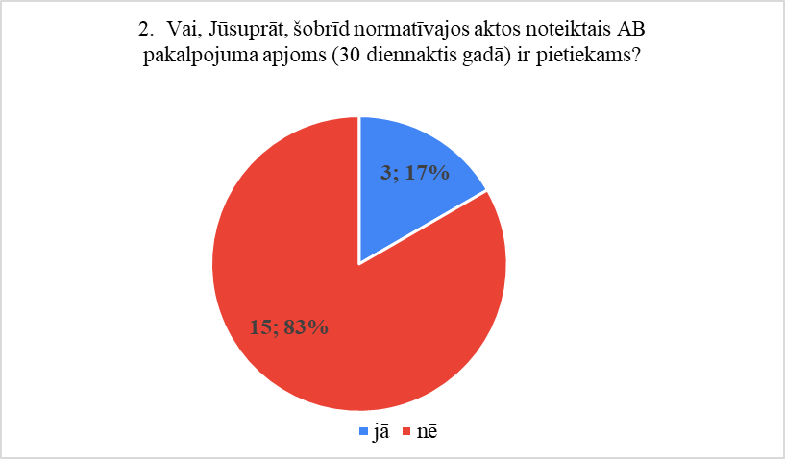

Uz otro aptaujas jautājumu atbildes snieguši 23 respondenti. 15 no respondentiem uzskata, ka šobrīd noteiktais AB pakalpojuma apjoms (30 diennaktis) gadā ir nepietiekams, savukārt 3 respondenti uzskata, ka noteiktais apjoms ir pietiekams. 5 respondenti pie atbilžu varianta “cits” ir snieguši savas atbildes – “pietiekams, ja ir pieejami arī citi SBSP (piemēram, DAC, aprūpes mājās pakalpojums u.c.)”, “Pēc mūsu rīcībā esošās informācijas esošais apjoms netiek apgūts. Ja plānots sniegt pakalpojumu mājoklī, pastāv risks mājokļa vides pielāgotības nepilnībām. Tomēr uzskatam, ka ģimenei ar personu ar GRT, AB pakalpojums būtu nepieciešams 2 reizes gadā pa 30 diennaktīm.”, “Citam pietiek, bet gadās, ka tomēr nepietiek. Tagad cilvēki iztiek ar to, kas pieejams, bet atelpa tuviniekiem noteikti noderētu vairāk par šobrīd pieejamo. Svarīgi, lai pakalpojums ir kvalitatīvs, tad to labprāt izmantos un tas būs nozīmīgs atbalsts. Nevajag kaut ko "uz papīra", lai tikai "skaitītos", ka ir.”, “Pamatā jā, bet īpaši smagos gadījumos, varētu arī tikt piemērojams lielāks apjoms.” un “jā, tas ir īslaicīgs pakalpojums pēc būtības, apjoma palielināšana maina pakalpojuma būtību” (skat.1. attēlu).

2. attēls
Atbilžu sadalījums jautājumā par AB pakalpojuma mājoklī personām ar GRT saņemšanas vietu
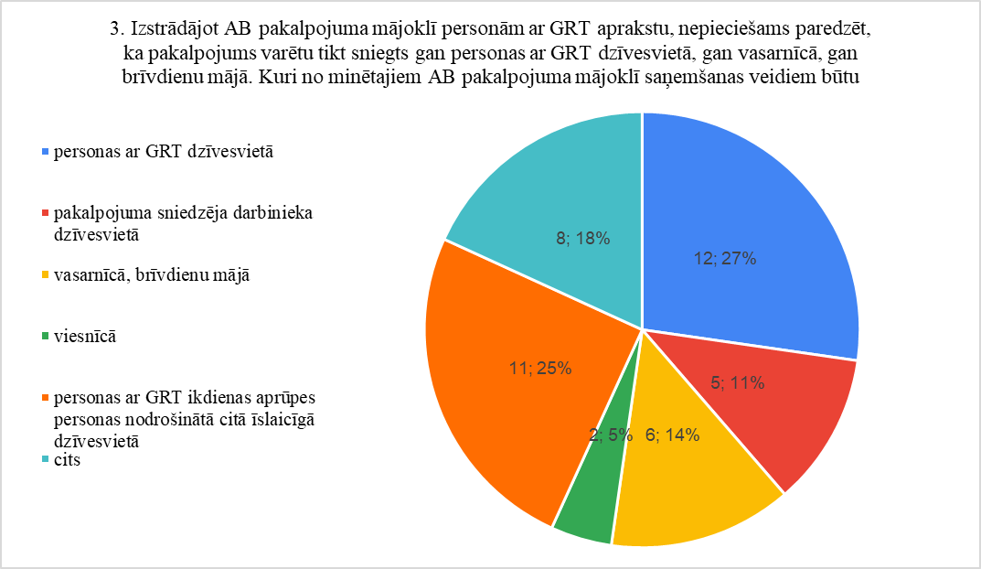

Uz trešo aptaujas jautājumu atbildes ir iesnieguši 23 respondenti. Aptaujas dati liecina, ka kopā tika iesniegtas 44 atbildes (uz jautājumu iespējami vairāki atbilžu varianti), kas norāda uz to, ka daļa respondentu atzīmēja vairāk kā vienu atbilžu variantu un arī izmantoja iespēju sniegt savu ieteikumu pie atbilžu varianta “cits” (skat. 2. attēlu).

No respondentu sniegtajām atbildēm secināms, ka 27% respondentu atbalsta AB pakalpojuma mājoklī sniegšanu personas ar GRT dzīvesvietā, 11 % respondentu norādījuši, ka pakalpojumu būtu nepieciešams sniegt pakalpojuma sniedzēja darbinieka dzīvesvietā, 25 % respondenti norādījuši, ka pakalpojums varētu tikt sniegts personas ar GRT ikdienas aprūpes personas nodrošinātā citā īslaicīgā dzīvesvietā, 14 % no respondentiem norādījuši, ka pakalpojums sniedzams arī vasarnīcā vai brīvdienu mājā, 5 % respondentu akceptējuši AB pakalpojuma sniegšanu viesnīcā un 18 % respondenti izvēlējušies atbilžu variantu “cits”, kur izteikuši savu viedokli par iespējamajām pakalpojuma saņemšanas vietām. Pie atbilžu varianta “cits” tika sniegtas šādas atbildes:
- Šeit varētu būt visi minētie atbilžu varianti atbilstoši situācijai;
- Pakalpojuma sniedzēja nomātā dzīvoklī;
- Atbildes ir atkarīgas no individuālās personas ar GRT ģimenes situācijas, veselības stāvokļa un citiem faktoriem;
- Ideāli, ja šo pakalpojumu var saņemt vietā, kura tobrīd ir aktuāla klienta ģimenei;
- Būtu nepieciešams, lai pakalpojumu varētu sniegt pēc nepieciešamības- gan dzīvesvietā, gan pakalpojuma sniedzēja darbinieka dzīvesvietā, gan citās vietās, ja tas nepieciešams;
- AB pakalpojumu sniegt ārpus dzīvesvietas/mājokļa, pie nosacījuma, ka personai ar GRT ir izveidojies labs/ pozitīvs kontakts ar pakalpojuma sniedzēju. Un GRT persona piekrīt pakalpojuma saņemšanai ārpus dzīvesvietas/ mājokļa;
- Izvērtējot katra klienta individuālās vajadzības, lai sniegtu pakalpojumu atbilstoši;
- Atelpas brīža pakalpojuma vietā, kas nav izveidots iestādē.

3. attēls
Atbilžu sadalījums jautājumā par AB pakalpojuma mājoklī personām ar GRT sniegšanā iesaistāmajiem speciālistiem

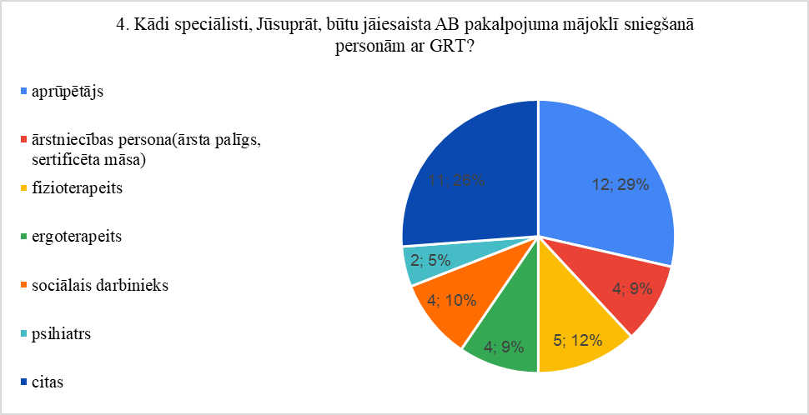

Uz ceturto aptaujas jautājumu atbildes ir snieguši 23 respondenti. Aptaujas dati liecina, ka kopā tika iesniegtas 53 atbildes (uz jautājumu iespējami vairāki atbilžu varianti), kas norāda uz to, ka daļa respondentu atzīmēja vairāk kā vienu atbilžu variantu un arī izmantoja iespēju sniegt savu ieteikumu pie atbilžu varianta “cits” (skat. 3. attēlu).

29 % respondentu uzskata, ka AB pakalpojuma sniegšanā nepieciešams iesaistīt aprūpētāju, 9 % no respondentiem sniedza viedokli, ka nepieciešams piesaistīt ārstniecības personu, nodrošinot AB pakalpojumu mājoklī, 12 % respondenti norāda, ka pakalpojuma sniegšanā nepieciešams piesaistīt fizioterapeitu, 9% no respondentiem uzskata, ka nepieciešams piesaistīt ergoterapeitu, 10 % norāda, ka pakalpojuma sniegšanā iesaistāms sociālais darbinieks, 5 % norāda, ka nepieciešama psihiatra piesaiste pakalpojuma nodrošināšanā. 26 % respondentu izvēlējušies atbilžu variantu “cits”. Respondenti izvēloties atbilžu variantu “cits” snieguši sekojošas atbildes :
- Pašvaldībā pieejamo speciālistu (fizioterapeits, ergoterapeits, psihiatrs) trūkuma dēļ, AB pakalpojuma sniedzējs varētu būt vai nu aprūpētājs, vai cita personai ar GRT pietuvināta persona;
- Sociālais aprūpētājs/rehabilitētājs, aprūpētājs, sertificēta medmāsa;
- Visi iepriekš minētie speciālisti pēc situācijas un nepieciešamības personai ar GRT;
- Multiprofesionāla komanda (sociālais darbinieks, ārstniecības persona, fizioterapeits, aprūpētājs u.c.);
- Primāri jānodrošina aprūpētājs, pēc nepieciešamības piesaistot ārsta palīgu vai medmāsu. Atbalsta sniegšanas procesu pārrauga un vada sociālais darbinieks;
- Ja pakalpojums tiks sniegts ārpus mājokļa, AB pakalpojuma sniegšanas procesā būtu iesaistīti visi iepriekš minētie speciālisti (ja pakalpojums tiks nodrošināts ilgāk pa 3 dienām);
- Pēc vajadzības, citam no visa uzskaitītā nevajadzēs neko, tikai uzraudzību. Ja jālieto medikamenti, tad, iespējams, medmāsa. Atkarīgs, kas noteikts amata pienākumos, vai aprūpētājs vajadzīgs atsevišķi jeb darbinieka pienākumos ietilpst arī aprūpes nodrošināšana;
- Optimāli būtu, ja pakalpojumu mājā sniedz aprūpētājs plus pārējie speciālisti pēc nepieciešamības ir pieejami. Protams, svarīgi, lai aprūpētājs zina, kas konkrētajai personai ir nepieciešams;
- Izvērtējot katra klienta vajadzības piesaistot speciālistus;
- Neuzskatu, ka dzīvesvietā jābūt pieejamiem speciālistiem, kādā īpašākā kārtībā, kā visiem pārējiem cilvēkiem, kuriem var būt nepieciešama palīdzība, bet ir objektīvas grūtības nokļūt līdz pakalpojuma/palīdzības sniedzējam;
- Psihologs/psihoterapeits.

Aptaujas piektā jautājuma mērķis bija noskaidrot ekspertu viedokli par AB pakalpojuma mājoklī sniedzēju apgūstamo apmācību saturu, t.i. kādas tēmas, būtu iekļaujamas apmācību programmā, lai speciālistus pēc iespējas labāk sagatavotu pakalpojuma sniegšanai personām ar GRT.

Uz piekto jautājumu atbildes ir iesnieguši 23 respondenti. Aptaujas dati liecina, ka kopā tika iesniegtas 101 atbilde (uz jautājumu iespējami vairāki atbilžu varianti), kas norāda uz to, ka daļa respondentu atzīmēja vairāk kā vienu atbilžu variantu un arī izmantoja iespēju sniegt savu ieteikumu pie atbilžu varianta “cits” (skat. 4. attēlu).

4. attēls
Atbilžu sadalījums jautājumā par apmācību saturu speciālistiem, kuri sniegs AB pakalpojumu mājoklī personām ar GRT
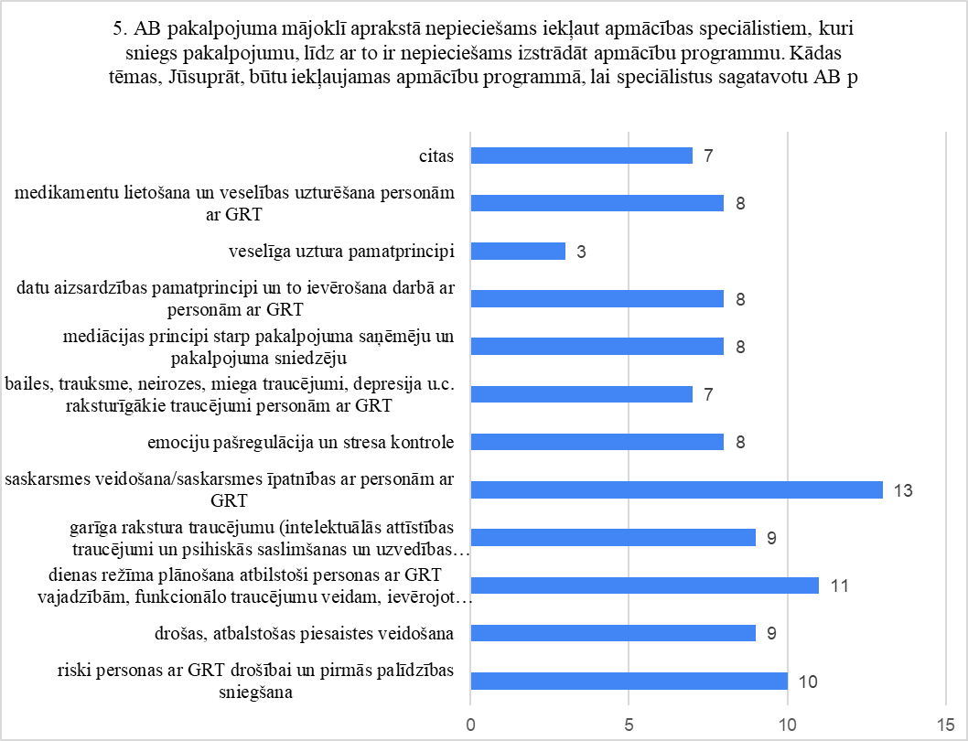

Analizējot aptaujas rezultātus, secināms, ka eksperti uzskata, ka speciālistam, kurš sniegs AB pakalpojumu mājoklī būtu nepieciešams apgūt tādas apmācību tēmas kā riski personas ar GRT drošībai un pirmās palīdzības sniegšana (atzīmējuši 10 respondenti), drošas, atbalstošas piesaistes veidošana (atzīmējuši 9 respondenti), saskarsmes veidošana/ saskarsmes īpatnības ar personām ar GRT (šo atbilžu variantu atzīmējuši 13 respondenti), garīga rakstura traucējumu (intelektuālās attīstības traucējumi un psihiskās saslimšanas un uzvedības traucējumi) jēdziens, izpausmes, smaguma pakāpes (atzīmējuši 9 respondenti), emociju pašregulācija un stresa kontrole (atzīmējuši 8 respondenti), dienas režīma plānošana atbilstoši personas ar GRT vajadzībām, funkcionālo traucējumu veidam, ievērojot aktivitātes/atpūtas līdzsvaru (atzīmējuši 11 respondenti), bailes, trauksme, neirozes, miega traucējumi, depresija u.c. raksturīgākie traucējumi personām ar GRT ( atzīmējuši 7 respondenti), mediācijas principi starp pakalpojuma saņēmēju un pakalpojuma sniedzēju (atzīmējuši 8 respondenti ), , datu aizsardzības pamatprincipi un to ievērošana darbā ar personām ar GRT ( atzīmējuši 8 respondenti) medikamentu lietošana un veselības uzturēšana personām ar GRT (atzīmējuši 8 respondenti), veselīga uztura pamatprincipi (atzīmējuši 3 respondenti).

Pie atbilžu varianta “cits” tika sniegtas šādas atbildes:
- 5 respondenti bija atzīmējuši, ka visas iepriekšminētās tēmas ir iekļaujamas apmācību saturā;
- metodes darbinieka/speciālista garīgās veselības saglabāšanai un riski saistīti ar izdegšanu;
- Starpprofesionāļu un starpinstitucionālās sadarbības veidošanas pamatprincipi.

5. attēls
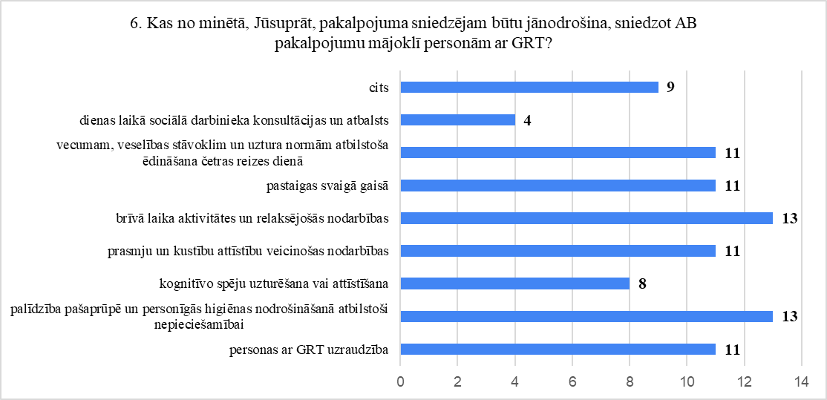
Atbilžu sadalījums jautājumā par aktivitātēm, kādas būtu jānodrošina AB pakalpojuma mājoklī saņemšanas laikā

Pie atbilžu varianta “cits” tika sniegtas šādas atbildes:
- atelpas brīdī nav jānodrošina nodarbības, tas ir pilnīgi cita satura pakalpojums;
- katrs gadījums ir individuāls un var būt nepieciešamība pēc dažādiem atšķirīgiem palīdzības veidiem;
- es domāju, kas visas uzskaitītās izņemot sociālā darbinieka konsultācijas, jo persona ar GRT nesapratīs šīs konsultācijas;
- viss iepriekš minētais un papildus sporta nodarbības.

Uz sesto jautājumu atbildes ir iesnieguši 23 respondenti. Aptaujas dati liecina, ka kopā tika iesniegtas 91 atbilde (uz jautājumu iespējami vairāki atbilžu varianti), kas norāda uz to, ka daļa respondentu atzīmēja vairāk kā vienu atbilžu variantu un arī izmantoja iespēju sniegt savu ieteikumu pie atbilžu varianta “cits” (skat. 5. attēlu).

Pēc atzīmētajiem atbilžu variantiem var secināt, ka AB pakalpojuma mājoklī ietvaros primāri ir nodrošināma palīdzība pašaprūpē un personīgās higiēnas nodrošināšana atbilstoši nepieciešamībai (atzīmējuši 13 respondenti), kā arī nodrošināmas brīvā laika aktivitātes un relaksējošas nodarbības ( atzīmējuši 13 respondenti). 11 no respondentiem uzskata, ka pakalpojuma saņemšanas laikā jānodrošina vecumam, veselības stāvoklim un uztura normām atbilstoša ēdināšana 4 reizes dienā, pastaigas svaigā gaisā, prasmju un kustību attīstību veicinošas nodarbības kā arī personas ar GRT uzraudzība. Tāpat ir nepieciešamas kognitīvo spēju uzturēšana vai attīstīšana (atzīmējuši 8 respondenti). 9 no respondentiem ir iesnieguši citas atbildes, jo tiešsaistes anketas aizpildīšanas laikā radušās tehniskas problēmas, kad bija iespējams atzīmēt tikai vienu no atbildēm. Ekspertu atbildes bija sekojošas :
- Anketā var izvēlēties tikai vienu atbildi, bet vajadzību ir vairāk. Primāri aprūpi un uzraudzību, kas ietver sevī arī pastaigas svaigā gaisā (kur tas ir iespējams), ēdiena sagatavošana;
- Viss iepriekš minētais (iesnieguši 4 respondenti);
- Uzraudzība, palīdzība pašaprūpē un normālas ikdienas organizēšana atbilstoši cilvēka spējām un funkcionēšanas līmenim, prasmju un iemaņu uzturēšana un iespējams uzlabošana;
- Regulārā saziņa ar ģimeni (saņemot pakalpojumu ilgāk par 2 dienām);
- 3., 4., 5. variantu varētu nodrošināt arī atbilstošu nodarbību vai aktivitāšu apmeklēšana, vai attiecīgais speciālists to nodrošina vietā, kur atrodas AB pakalpojuma saņēmējs. 7. variantā četrreizējai ēdināšanai būtu vajadzīgs ēdinātāja pakalpojums. 3., 4., 5., un 8.ir komandas speciālistu darbs pēc vajadzības. 3. un 5. (brīvā laika aktivitātes) varētu kombinēties AB darbinieka pienākumi un piesaistīta speciālista darbs;
- Palīdzība medikamentu lietošanā/ varbūt 4. un 5. aktivitātē aizstāt vārdus nodarbības ar vārdiem aktivitātes/ pavadīšana ārpus mājokļa pakalpojumu saņemšanai, ja ģimenes loceklis ir arī asistents.

Pēdējie trīs aptaujas jautājumi tika veidoti kā atvēta tipa jautājumi, kur ekspertiem bija iespēja izteikt savu viedokli, neatzīmējot konkrētus atbilžu variantus.
7. jautājums “Izstrādājot AB pakalpojuma mājoklī personām ar GRT aprakstu, nepieciešams paredzēt, kā tiks veidota piesaiste iepazīšanās periodā starp pakalpojuma sniedzēju un personu ar GRT. Kādas metodes, Jūsuprāt, būtu izmantojamas un kas jāievēro veidojot piesaisti?”
Uz septīto jautājumu tika iesniegtas 23 respondentu atbildes. Eksperti uzskata, ka veidojot piesaisti izmantojamas sekojošas metodes un nepieciešams ievērot sekojošo:
- Pakalpojuma sniedzēja, ģimenes un personas tikšanās pirms pakalpojuma uzsākšanas;
- Svarīgi ir nodrošināt drošības sajūtu! Metodes katrā individuālajā gadījumā var pielāgot;
- Mediācijas principi starp pakalpojuma saņēmēju un pakalpojuma sniedzēju, ņemt vērā saskarsmes īpatnības un arī to, ka klients sev zināmā vietā jūtas droši, drošāk, nekā pats darbinieks;
- Katrs gadījums būs individuāls, bet vispirms tās varētu pakalpojuma sniedzēja un personas ar GRT tuvinieku sarunas, iepazīšanās personas ar GRT mājās- drošā vidē, pakalpojuma sniedzēja un personas ar GRT kopā būšana pirms AB pakalpojuma uzsākšanas;
- Manuprāt, pirms iepazīšanās ar pašu pakalpojuma saņēmēju, ļoti svarīga ir saruna ar ģimeni, atbalsta personu, asistentu vai kādu citu viņa uzticības personu. Katrs gadījums ir ļoti individuāls. Mēs nevaram nosaukt vienu unikālu metodi, kas strādās visās situācijās. Pašā iepazīšanās brīdī ir svarīgi, lai blakus būtu cilvēks, kuram pakalpojuma saņēmējs uzticas;
- Veidojot sadarbību starp pakalpojumus sniedzēju un pakalpojuma saņēmēju, ir jāveido cieņpilna un uzticības pilnas savstarpējās attiecības, pamata nosacījums, lai pakalpojuma saņēmējs justos droši ar pakalpojuma sniedzēju un tas var mazināt trauksmi savstarpējo attiecību mijiedarbībā;
- Regulāras tikšanās ar pakalpojuma sniedzēju, iesaistīšana nodarbībās ar pakalpojuma sniedzēju;
- Piesaistes veidošanai iepazīšanās periodā starp pakalpojuma sniedzēju un personu ar GRT būtu nepieciešams, ka sākotnējā periodā piedalās arī šīs personas atbalsta persona (ģimenes loceklis, uzticības persona), kurai viņa uzticas, jāizmanto informācija, kas ir iegūta lietojot uz personu vērstās domāšanas un plānošanas metodes;
- Savstarpējās empātijas;
- Jāņem vērā katras personas GTR individuālās vajadzības;
- Komunikācija - sarunas, intervija, ieinteresētības veidošana, vadīšana;
- Es to nesauktu par piesaistes veidošanu, bet gan par iepazīšanos un drošības sajūtas radīšanu. Metodes ir satikšanās, iepazīšanas ar pakalpojuma sniedzējiem un vidi (ja pakalpojumu saņem ne savā mājoklī). Pakalpojumu sniedzējam ir būtiski zināt, kādas ir konkrētā cilvēka vajadzības, t.sk., kā cilvēks nomierinās satraukuma brīžos, kādas ir viņa uzvedības īpatnības utt.;
- Pirms pakalpojuma tikties ar ģimeni, iepazīties ar bērnu, izstrādāt bērnam rehabilitācijas plānu;
- Speciālista sagatavošana, tikšanās ar ģimenes locekļiem un tad tikšanās ar personu ar GRT. Nesteidzīgas sarunas, vajadzību, gaidu, interešu apzināšana. Speciālistam svarīgi ir izvērtēt situāciju uz vietas, atrodoties pie GRT personas dzīvesvietā. Veiksmīgas piesaistes veidošanai nepieciešamas vairākas tikšanās klātienē;
- Tikšanās, saruna ar pašu personu, arī kopā ar cilvēkiem, kuri ikdienā nodrošina personas ar GRT aprūpi. RC "Zelda" ir metode "Vienas lapas profils", ko varētu izmantot, jo tā ir īsa un kompakta, bet sniedz svarīgu pirmo informāciju par to, kas ir svarīgi personai, ļauj viņu labāk iepazīt un izprast viņas vajadzības. RC "Zelda" gan to lieto kā īsu kopsavilkumu pēc nopietna atbalsta plāna veidošanas kopā ar atbalstāmo personu, bet varētu lietot kā ideju, ar ko sākt;
- Spēka perspektīve - koncentrēšanās uz stiprām pusēm. Uz personu vērstas (domāšana) metodes - dzīvesspēkam; atveseļošanās; domāšanu uz personu; interešu aizstāvību;
- Dokumentu analīze, informācijas par klientu iegūšana un izpēte, iepazīšanās, novērošana, pārrunas;
- Drošās piesaistes un spēka perspektīvas metodes;
- Tām būtu jābūt vairākām tikšanās reizēm gan mājoklī, kur pakalpojums tiks sniegts, gan vidē ārpus mājokļa, kur var vērot personāla mijiedarbību ar personu ar GRT;
- biedrības "'Zelda" speciālistu konsultācija un citi speciālisti;
- Pakāpeniska pakalpojuma sniedzēja un klienta iepazīšanās un kontakta veidošana klientam pazīstamā un drošā vidē ar klienta ikdienas aprūpes personas klātbūtni, kopīgas ikdienas aprūpes un brīvā laika aktivitātes, ēdienreizes utt.;
- Tās pašas metodes, kas jebkurā pakalpojumā mērķa grupas personām, izejot no uz personu centrētās pieejas;
- Laiku, lai pierastu pie izmaiņām.

8. jautājums “Kā, Jūsuprāt, būtu risināms darba tiesisko attiecību jautājums, ja AB pakalpojums mājoklī tiek sniegts vairākas diennaktis pēc kārtas un pakalpojuma sniegšanā tiek iesaistīti pēc iespējas mazāks darbinieku skaits (1-2 darbinieki)?”
Uz astoto jautājumu tika iesniegtas 23 respondentu atbildes. Eksperti uzskata, ka darba tiesisko attiecību jautājums risināms sekojoši:
- Darba līgums šādā modelī nestrādā. Varētu slēgt uzņēmuma/pakalpojuma līgumu ar pakalpojuma sniedzēju, bet problēma ir - pienākums nomaksāt nodokļus no minimālās algas, kur atkal rodas jautājums vai ir iespējams nodrošināt tik daudz stundas, lai sanāktu minimālā darba alga;
- Jānodrošina maiņu darbs, papildus samaksa par nakts stundām, virsstundām;
- 2 darbinieki un maiņas darbs;
- Ja pakalpojuma sniedzējs būs individuāla persona, iespējams, ka personai nebūs interese reģistrēties kā saimnieciskās darbības veicējam. Ja pakalpojumu sniegtu ārpakalpojuma sniedzējs, tad darba tiesiskās attiecības noteiktu pakalpojuma sniedzējs;
- Darba līgums;
- Viens no pakalpojuma sniedzējiem strādā darba stundas, kas pēc darba likuma nav iekļautas nakts stundu darbā, bet faktiski, ja naktīs ir nepieciešama uzraudzība, ar šādu skaitu darbinieku pakalpojumu faktiski līdz 2 darbiniekiem nevar nodrošināt;
- Jurista kompetence;
- 2 no ekspertiem atbildi uz jautājumu nesniedz vai nav atbildes uz jautājumu;
- Konkrēta stundu likme katram darbiniekam;
- Darba samaksa par diennakts pakalpojumu sniegšanu ar mazāku skaitu darbinieku nepieciešams pārskatīt individuāli izvērtējot darbinieka slodzi un stundas tarifa likmes aprēķināšanu atbilstoši likumdošanai;
- Uzņēmuma līgums;
- Neesmu speciālists darba tiesisko attiecību jautājumos, tādēļ, kā vienīgo risinājumu saskatu nodarbināt tiešos pakalpojuma sniedzējus, slēdzot pakalpojuma (uzņēmuma) līgumus. Ja pakalpojuma sniedzējs sniedz arī citus sociālos pakalpojumus, tad sociālais darbinieks varētu tikt nodarbināts uz darba līguma pamata (viņa iesaiste fiziskajā aprūpē nav nepieciešama), bet, ja nē, tad arī tāpat kā aprūpētājus, slēdzot pakalpojuma (uzņēmuma) līgumus. Ārsta palīgam vai medmāsai, tāpat kā sociāliem darbiniekiem;
- Noteikti veikta apmaksa par faktiski nostrādātām stundām;
- Šis jautājums jāskatās juridiski, bet uzskatām, jo mazāks speciālistu (aprūpētāju) skaits būs iesaistīts, jo labāk, lai personai ar GRT nebūtu papildus stress;
- Sarežģīts jautājums. Ja pakalpojuma sniedzējs ir juridiska persona, kura nodarbina darbiniekus, mediķu un citu maiņu darbu pieredze nederēs. Cik diennaktis pēc kārtas drīkst strādāt "nonstopā" un cik jābūt pauzēm starpā? Ja naktīs nav vajadzīga tāda uzraudzība, ka jābūt nomodā, tad faktiski darbiniekam ir atpūtas pauze, bet pakalpojuma mērvienība ir diennakts, kad teorētiski tiek nodrošināta uzraudzība utt. Ja darbinieks ir kā pašnodarbinātais, tad laikam ir vienkāršāk, bet arī tad ir kāds limits un, piemēram, mēneša garumā pakalpojuma nodrošināšanai vienai personai vajadzēs vairāk kā vienu darbinieku;
- Konkrētas atbildes nav. Varētu būt: pašvaldība slēdz līgumu ar Samariešiem par pakalpojuma sniegšanu un sociālais dienests izsniedz nosūtījumu pakalpojuma saņemšanai; Samarieši slēdz uzņēmuma līgumu ar personu;
- Plānojot šo pakalpojumu vairākas diennaktis ir jāapzinās, ka darbiniekiem ir Darba likumā noteiktās tiesības uz atpūtu. Protams, ja pakalpojuma nodrošināšanā ir iesaistīts mazāks darbinieku skaits, tad pakalpojums kļūst par ģimeniskai videi pietuvinātāku pakalpojumu, jo klients pierod pie konkrēta darbinieka vai pāris darbiniekiem. Jāpanāk konkrēta vienošanās ar darbinieku, ņemot vērā klientam nodrošināmā pakalpojuma specifiku un klienta funkcionālo traucējumu smaguma pakāpi. Ja klientam ir smagi traucējumi, drīzāk ar 1-2 darbiniekiem nepietiks, ja pakalpojums jānodrošina vairākas diennaktis;
- Līguma slēgšana ar pakalpojuma nodrošinātāju;
- Personālu var piesaistīt uz uzņēmuma līguma pamata;
- Līguma noslēgšana, vienošanās;
- Summētais darbalaiks?/SOS bērnu ciematu pieredze?;
- Vispārējā kārtībā.

9. jautājums “Jūsu priekšlikumi un ieteikumi AB pakalpojuma mājoklī personām ar GRT apraksta izstrādei?”
Uz devīto jautājumu tika iesniegtas 23 respondentu atbildes. Ekspertu ieteikumi ir sekojoši:
- Ņemot vērā klientu dažādās vajadzības, paredzēt iespēju pielāgot pakalpojuma saturu;
- Lai pakalpojums tiktu vērsts uz personas vajadzību nodrošināšanu. Lai ir nodrošinātas kvalitatīvas apmācības un motivējošs atalgojums darbiniekiem!;
- Izveidot informatīvo bukletu, kuru būtu iespējams iedot vecākiem;
- Uz šo jautājumu detalizētāk atbildes varētu sniegt personu ar GRT piekritīgas organizācijas, personu ar GRT dienas centru darbinieki, personu ar GRT tuvinieki, psihiatri. Svarīgs faktors ir arī samaksa pakalpojuma sniedzējam, lai nav tā, ka ir pakalpojums, bet nav, kas to sniedz;
- 7 no ekspertiem nav snieguši viedokli vai ieteikumus pakalpojuma apraksta izstrādei;
- Pakalpojuma sniedzējam neizvirzīt profesionālās izglītības prasību. Pakalpojuma sniedzējs var būt pašas personas vai arī likumisko aizgādņu izvēlēta persona;
- Dienas režīma plānošana, atbilstoši personas ar GRT vajadzībām, funkcionālo traucējumu veidam, ievērojot aktivitātes un atpūtas līdzsvaru. Ieteikums AB pakalpojuma izstrādē nesarežģīt pakalpojuma laikā klientam dzīvi, jo tas ir atelpas brīdis abiem, jo ir sveša vide un darbinieki, tam jābūt vairāk saistītām ar interesantu brīvā laika pavadīšanu, kā atvaļinājumam;
- Veikt izmaiņas normatīvajos aktos noteiktā AB pakalpojuma apjoma 30 diennaktis gadā palielināšanai līdz 60 diennaktīm gadā;
- Atbalsta personai jābūt ciešā sadarbībā ar sociālo dienestu un ārstniecības iestādi;
- Anketu aizpildīju, reālistiski novērtējot esošo darba tirgus situāciju un finansējuma pieejamību pakalpojuma nodrošināšanai. Ideāli, ja atelpas brīža pakalpojuma saturs un iesaistīto speciālistu klasts būtu plašāks;
- Es neatbalstu, ka pakalpojumu sniedz dzīvesvietā, es domāju, ka vecākiem ir vajadzīga atpūta. Vecākiem būs papildus slogs, domās par bērnu, jo bērns gribēs pie mammas, iesaku bērnam sniegt pakalpojumu ārpus dzīvesvietas. Protams, droša vide, atsaucīgs, zinošs personāls;
- Svarīgs pakāpeniskums, ja tas ir iespējams (ka AB pakalpojuma sniegšanas uzsākšanas laikā (1-3 diennaktīm) mājoklī atrodas arī ģimenes loceklis/locekļi);
- Noteikti var izmantot LM īstenotā projekta "Sociālo pakalpojumu atbalsta sistēmas pilnveide" aktivitātes "Sabiedrībā balstītu sociālo pakalpojumu pilngadīgām personām ar GRT finansēšanas mehānisms", kur jau bija izstrādāts AB mājās pakalpojuma apraksts;
- Ņemt vērā reālo pakalpojuma saņēmēju viedokli un vajadzības. Pakalpojumam ir jābūt pietiekoši elastīgam, lai to būtu iespējams pielāgot konkrētiem gadījumiem. Lūdzu ievērtēt arī variantus, kad atelpas brīža pakalpojuma nodrošināšanai ģimenes locekļi izvēlas aprūpētāju, kurš jau ir ar pieredzi pieskatīt konkrēto personu ar GRT, bet pārējie speciālisti ir pieejami pēc nepieciešamības/ izsaukuma;
- Pēc iespējas vienkāršotā, saprotamā valodā;
- Uzskatu, ka īslaicīgam atbalsta pakalpojumam nav jābūt pieejamam mājoklī. Ja nepieciešams sniegt pakalpojumu dzīvesvietā, ir citas alternatīvas;
- Atteikties no jēdziena "garīgs", kas ir neveikls, neprecīzs, neatbilst jēdziena etimoloģijai. ŠIS JĒDZIENS neatbilst mūsdienu standartiem (kartēzisma duālisms, KAS DOMINĒ BAZNĪCAS priekštatos).

1.3. pielikums. Aptaujas anketa pilngadīgu personu ar garīga rakstura traucējumiem ikdienas aprūpes nodrošinātājiem

Aptauja pilngadīgu personu ar garīga rakstura traucējumiem ikdienas aprūpes nodrošinātājiem, atelpas brīža pakalpojuma mājoklī izstrādei

Labklājības ministrijas Eiropas Sociālā fonda projekta “Sociālo pakalpojumu atbalsta sistēmas pilnveide” 7. darbības “Atelpas brīža pakalpojuma mājoklī izstrāde un ieviešana pilngadīgām personām ar garīga rakstura traucējumiem” īstenošanas gaitā tiek izstrādāts sociālās aprūpes pakalpojums - atelpas brīža pakalpojums mājoklī (turpmāk - AB pakalpojums mājoklī) pilngadīgām personām ar garīga rakstura traucējumiem (turpmāk - personas ar GRT). Pakalpojuma izstrādi un aprobāciju izmēģinājumprojektā nodrošina biedrība “Latvijas Samariešu apvienība”.

AB pakalpojums mājoklī ir īslaicīgs sociālās aprūpes un uzraudzības pasākumu kopums personas ar GRT dzīvesvietā vai citā drošā vidē, kas nav institūcija, atslogojot personas ar invaliditāti ikdienas aprūpes nodrošinātājus no aprūpes un uzraudzības pienākumu veikšanas. AB pakalpojums mājoklī tiek nodrošināts pa diennaktīm (ne mazāk kā viena diennakts vienā pakalpojuma sniegšanas reizē), kamēr aprūpes un atbalsta sniedzēji, kuri nodrošina personas ar GRT aprūpi ikdienā, neatrodas vienā mājoklī ar personu.

Lai AB pakalpojums mājoklī tiktu izstrādāts atbilstoši personu ar GRT un ikdienas aprūpes un atbalsta sniedzēju vajadzībām, aicinām atbildēt uz aptaujas jautājumiem, sniedzot savu viedokli un priekšlikumus!

Kontaktinformācija:
Projekta sociālā darbiniece
Vita Romanovska
+371 28701084

1. Vai Jūs ikdienā nodrošināt personas ar GRT, kurai ir Veselības un darbspēju ekspertīzes ārstu valsts komisijas (VDEĀVK) noteikta invaliditāte, aprūpi un uzraudzību?
- jā;
- nē.

2. Vai personai ar GRT, kuras aprūpi un uzraudzību Jūs nodrošināt ikdienā, neskaitot garīga rakstura traucējumus, ir vēl kādi funkcionālie traucējumi?
- ir;
- nav;
- cits ______________________ .

3. Izstrādājot AB pakalpojuma mājoklī aprakstu, paredzēts, ka pakalpojums varētu tikt sniegts gan personas ar GRT dzīvesvietā, gan pakalpojuma sniedzēja darbinieka dzīvesvietā, gan vasarnīcā, gan brīvdienu mājā. Kurā no iepriekš minētajām vietām, Jūsuprāt, personai ar GRT būtu vislabāk nodrošināt pakalpojumu?
- personas ar GRT dzīvesvietā;
- pakalpojuma sniedzēja darbinieka dzīvesvietā, nosakot, ka personas ar GRT ikdienas aprūpes nodrošinātājs pirms pakalpojuma saņemšanas ir tiesīgs apsekot darbinieka dzīvesvietu un sniegt rakstisku piekrišanu atelpas brīža pakalpojuma nodrošināšanai konkrētajā darbinieka dzīvesvietā;
- personas ar GRT ikdienas aprūpes nodrošinātāju īslaicīgā/papildus dzīvesvietā (vasarnīca, brīvdienu māja u.tml.);
- pakalpojuma sniedzēja darbinieka īslaicīgā/papildus dzīvesvietā (vasarnīca, brīvdienu māja u.tml., nosakot, ka personas ar GRT ikdienas aprūpes nodrošinātājs pirms pakalpojuma saņemšanas ir tiesīgs apsekot darbinieka dzīvesvietu un sniegt rakstisku piekrišanu atelpas brīža pakalpojuma nodrošināšanai konkrētajā darbinieka dzīvesvietā);
- cits ______________________________.

4. AB pakalpojuma mājoklī aprakstā nepieciešams iekļaut apmācības speciālistiem, kuri sniegs pakalpojumu, līdz ar to ir nepieciešams izstrādāt apmācību programmu. Kādas tēmas, Jūsuprāt, būtu iekļaujamas apmācību programmā, lai speciālistus pēc iespējas labāk sagatavotu pakalpojuma sniegšanai personām ar GRT?
- riski personas ar GRT drošībai un pirmās palīdzības sniegšana;
- drošas, atbalstošas piesaistes veidošana;
- dienas režīma plānošana atbilstoši personas ar GRT vajadzībām, funkcionālo traucējumu veidam, ievērojot aktivitātes/atpūtas līdzsvaru;
- garīga rakstura traucējumu (intelektuālās attīstības traucējumi un psihiskās saslimšanas un uzvedības traucējumi) jēdziens, izpausmes, smaguma pakāpes;
- saskarsmes veidošana/saskarsmes īpatnības ar personām ar GRT;
- emociju pašregulācija un stresa kontrole;
- bailes, trauksme, neirozes, miega traucējumi, depresija u.c. raksturīgākie traucējumi personām ar GRT;
- mediācijas principi starp pakalpojuma saņēmēju un pakalpojuma sniedzēju;
- datu aizsardzības pamatprincipi un to ievērošana darbā ar personām ar GRT;
- vides higiēna, telpu sanitārie noteikumi;
- personu ar GRT higiēniskā aprūpe;
- veselīga uztura pamatprincipi;
- medikamentu lietošana un veselības uzturēšana personām ar GRT;
- cits __________________________.

5. Vai, Jūsuprāt, ir nepieciešama papildus speciālistu piesaiste AB pakalpojuma mājoklī nodrošināšanā personām ar GRT, piemēram:
- aprūpētājs;
- medicīnas māsa;
- ārsta palīgs;
- cits __________________ .

6. Vai personai ar GRT, kuras aprūpi un uzraudzību Jūs nodrošināt, ikdienā ir nepieciešamas injekcijas, medicīniskais aprīkojums vai citas medicīniskas manipulācijas veselības/dzīvības uzturēšanai?
- nē;
- jā (ja nepieciešams, pie "Cits" lūdzu norādiet kas ir nepieciešams);
- cits ________________________ .

7. Cik diennaktis pēc kārtas personai ar GRT, kuras ikdienas aprūpi un uzraudzību Jūs nodrošināt, būtu nepieciešams AB pakalpojums mājoklī (maksimālais skaits)?
- no 1 līdz 3 diennaktīm;
- līdz 7 diennaktīm;
- līdz 14 diennaktīm;
- vairāk par 14 diennaktīm;
- cits __________________________.

8. Kas no minētā, Jūsuprāt, pakalpojuma sniedzējam būtu jānodrošina, sniedzot AB pakalpojumu mājoklī personām ar GRT?
- personas ar GRT uzraudzība un individuālā atbalsta sniegšana aprūpē atbilstoši nepieciešamībai;
- palīdzība pašaprūpē un personīgās higiēnas nodrošināšanā atbilstoši nepieciešamībai;
- kognitīvo spēju uzturēšana vai attīstīšana;
- prasmju un kustību attīstību veicinošas nodarbības;
- brīvā laika aktivitātes un relaksējošās nodarbības;
- pastaigas svaigā gaisā;
- vecumam, veselības stāvoklim un uztura normām atbilstoša ēdināšana četras reizes dienā;
- dienas laikā sociālā darbinieka konsultācijas un atbalsts;
- cits ________________.

9. Vai Jūs apsvērtu AB pakalpojuma mājoklī iegādi par saviem/personas ar GRT līdzekļiem vai ar savu/personas ar GRT līdzfinansējumu, lai pakalpojuma saņemšanas laikā personai ar GRT nodrošinātu dažādas nodarbības (fizioterapija, mākslas un/vai mūzikas terapija u.c.) un speciālistu konsultācijas (ergoterapeits, psihiatrs, psihologs u.c.)?
- jā;
- nē.

10. Kādi būtu tieši Jūsu un Jūsu ģimenes galvenie ieguvumi (ko jūs gribētu sagaidīt) no AB pakalpojuma mājoklī, ja Jūsu aprūpējamai personai ar GRT būtu iespējams nodrošināt AB pakalpojumu mājoklī?
- iespēja fiziskai un/vai garīgai atpūtai vismaz diennakts garumā;
- iespēja pavadīt laiku ar partneri vai tuviem cilvēkiem;
- iespēja saņemt sev nepieciešamos veselības aprūpes, sociālos vai citus pakalpojumus;
- iespēja ceļot, doties brīvdienu atpūtā/izbraucienā;
- iespēja nokārtot ar nodarbinātību vai izglītības iegūšanu saistītus jautājumus (piemēram, doties komandējumā, mācību atvaļinājumā utt.);
- cits _____________________.

11. Vai, Jūsuprāt, šobrīd normatīvajos aktos noteiktais AB pakalpojuma apjoms (30 diennaktis gadā) ir pietiekams?
- jā;
- nē.

12. Vai persona ar GRT, kuras aprūpi un uzraudzību Jūs nodrošināt ikdienā, līdz šim ir izmantojusi kādu no minētajiem pakalpojumiem? (vairākas atbildes iespējamas):
- valsts apmaksātā asistenta pakalpojums pašvaldībā (ja pakalpojuma sniedzējs ir kāds no ģimenes locekļiem);
- valsts apmaksātā asistenta pakalpojums pašvaldībā (ja pakalpojuma sniedzējs nav ģimenes loceklis);
- aprūpes mājās pakalpojums;
- atelpas brīža pakalpojums institūcijā;
- dienas aprūpes centra pakalpojums;
- neviens;
- cits _______________________.

Paldies!

1.4. pielikums. Pilngadīgu personu ar garīga rakstura traucējumiem ikdienas aprūpes nodrošinātāju aptaujas rezultāti

Lai AB pakalpojums mājoklī personām ar GRT tiktu izstrādāts atbilstoši personu ar GRT un ikdienas aprūpes nodrošinātāju vajadzībām, izstrādājot AB pakalpojumu mājoklī, tika veikta personu ar GRT ikdienas aprūpes nodrošinātāju aptauja ar nosaukumu “Aptauja pilngadīgu personu ar garīga rakstura traucējumiem ikdienas aprūpes nodrošinātājiem, atelpas brīža pakalpojuma mājoklī izstrādei”. Aptauja tika veikta ar mērķi noskaidrot personu ar GRT ikdienas aprūpes nodrošinātāju viedokli par pakalpojuma nepieciešamību, tā iespējamo saturu, apjomu, pakalpojuma sniegšanā iesaistāmajiem speciālistiem, nepieciešamajām zināšanām sniedzot pakalpojumu. Aptaujas anketā tika uzdoti jautājumi arī par personu ar GRT funkcionālo traucējumu veidiem un medicīnisko manipulāciju nepieciešamību ikdienā.
Aptauja tika veikta izmantojot interneta vietni docs.google.com. Vietnē tika izveidota tiešsaistes aptaujas anketa, kurā tika iekļauti 12 jautājumi ar iespējamiem atbilžu variantiem. Aptauja tika uzsākta 2021. gada 24. septembrī un noslēgta 2021. gada 4. novembrī. Aptaujā piedalījās 28 respondenti (N=28). Izvēlēto atbilžu summa ir iegūta, saskaitot respondentu visas atzīmētās atbildes uz katru jautājumu. Katras atbildes procentuālā vērtība tiek iegūta - konkrētās atbildes, izvēlēto reižu skaitu, dalot ar kopējo iesniegto atbilžu summu.

Aptaujas dati liecina par to, ka 26 no 28 respondentiem, kuri piedalās aptaujā, ikdienā nodrošina personas ar GRT, kurai ir Veselības un darbspēju ekspertīzes ārstu valsts komisijas (VDEĀVK) noteikta invaliditāte, aprūpi un uzraudzību. Viens respondents ir atzīmējis atbildi “nē” un viens respondents uz šo jautājumu nav atbildējis (skat. 1. attēlu).

1. attēls
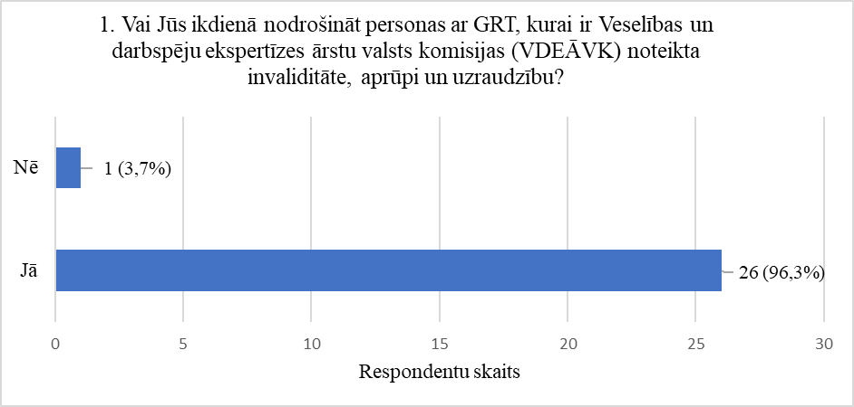
Atbilžu sadalījums jautājumā par personas ar GRT, kurai ir Veselības un darbspēju ekspertīzes ārstu valsts komisijas (VDEĀVK) noteikta invaliditāte, ikdienas aprūpes un uzraudzības nodrošināšanu
Uz otro aptaujas jautājumu ir atbildējuši 27 respondenti. No tiem 19 ir norādījuši, ka personai ar GRT, kuras aprūpe tiek nodrošināta ikdienā, ir arī citi funkcionālie traucējumi. Seši respondenti ir norādījuši, ka citu funkcionālo traucējumu nav. Divi respondenti pie atbilžu varianta “cits” ir snieguši savu atbildi – “atsevišķos gadījumos mēdz būt arī funkcionāli traucējumi” un “spastiska tetraparēze” (skat. 2. attēlu).

2. attēls
Atbilžu sadalījums jautājumā par personas ar GRT funkcionālajiem traucējumiem

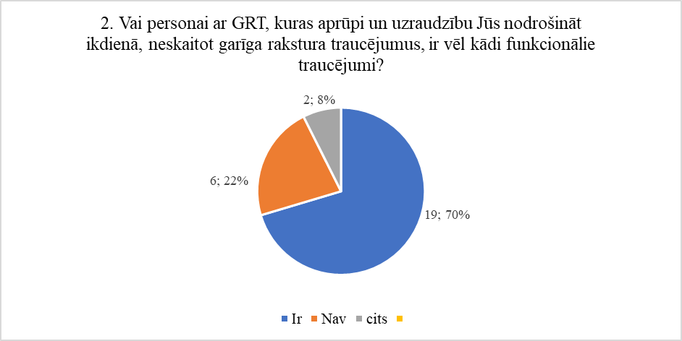
No iesniegtajām atbildēm uz aptaujas otro jautājumu secināms, ka 70% personām ar GRT ir arī citi funkcionālie traucējumi neskaitot garīga rakstura traucējumus.

Uz trešo aptaujas jautājumu atbildes ir iesnieguši 28 respondenti. Aptaujas dati liecina, ka kopā tika iesniegta 31 atbilde (uz jautājumu iespējami vairāki atbilžu varianti), kas norāda uz to, ka daļa respondentu atzīmēja vairāk kā vienu atbilžu variantu un arī izmantoja iespēju sniegt savu ieteikumu pie atbilžu varianta “cits” (skat. 3. attēlu). Pie atbilžu varianta “cits” tika sniegtas šādas atbildes:
- divi respondenti uzskata, ka AB pakalpojumu mājoklī var sniegt dienas centrā;
- pakalpojums būtu jāsniedz ārpus pakalpojuma saņēmēja dzīvesvietas;
- pakalpojums būtu jāsniedz normālā, speciāli veidotā pakalpojumā;
- neatkarīgā vietā, ne pastāvīgā dzīvesvietā, bet vietā, kur ir iespējams sniegt šādu pakalpojumu;
- vietā ar vides pieejamību;
- katrs gadījums ir atšķirīgs un vērtējams individuāli;
- ārpus pakalpojuma saņēmēja dzīvesvietas.

No respondentu sniegtajām atbildēm secināms, ka 52% respondentu atbalsta AB pakalpojuma mājoklī sniegšanu personas ar GRT dzīvesvietā, 26% respondentu ir atzīmējuši atbildi “cits” un snieguši savu viedokli par pakalpojuma sniegšanas vietu, 13% respondentu uzskata, ka pakalpojums būtu jāsniedz personas ar GRT ikdienas aprūpes nodrošinātāju īslaicīgā/ papildus dzīvesvietā (vasarnīca, brīvdienu māja u.tml.), 6% respondentu ir atbildējuši, ka pakalpojums būtu sniedzams AB pakalpojuma mājoklī sniedzēja darbinieka dzīvesvietā.

3. attēls
Atbilžu sadalījums jautājumā par AB pakalpojuma mājoklī personām ar GRT
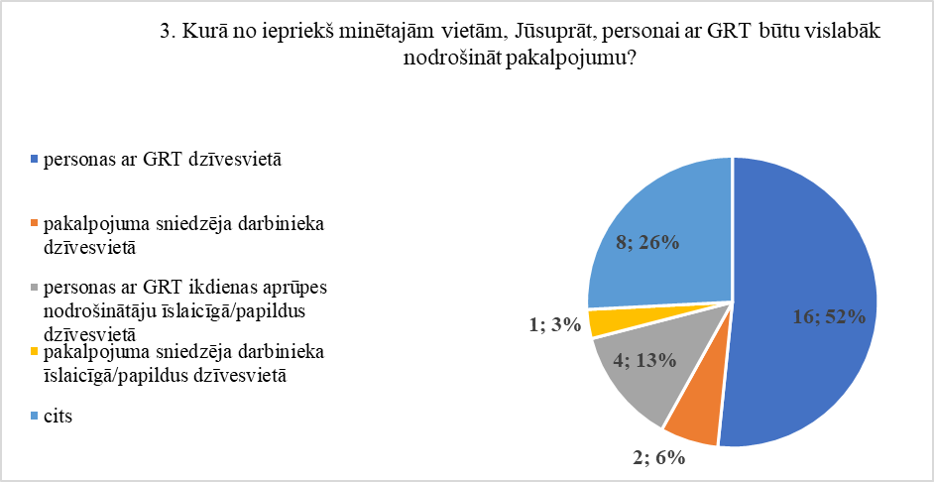
saņemšanas vietu

Aptaujas ceturtā jautājuma mērķis bija noskaidrot ikdienas aprūpes nodrošinātāju viedokli par AB pakalpojuma mājoklī sniedzēju apgūstamo apmācību saturu, t.i. kādas tēmas, būtu iekļaujamas apmācību programmā, lai speciālistus pēc iespējas labāk sagatavotu pakalpojuma sniegšanai personām ar GRT.

Uz ceturto jautājumu atbildes ir iesnieguši 28 respondenti. Aptaujas dati liecina, ka kopā tika iesniegtas 64 atbildes (uz jautājumu iespējami vairāki atbilžu varianti), kas norāda uz to, ka daļa respondentu atzīmēja vairāk kā vienu atbilžu variantu un arī izmantoja iespēju sniegt savu ieteikumu pie atbilžu varianta “cits” (skat. 4. attēlu). Pie atbilžu varianta “cits” tika sniegtas šādas atbildes:
- visas tēmas un kādas 200 papildus;
- seši respondenti bija norādījuši, ka apmācību programmā iekļaujamas visas aptaujā piedāvātās tēmas;
- vairākas no pieejamajām atbildēm - gan par riskiem, piesaisti, medikamentu lietošanu, aprūpi, veselīgu uzturu u.c.;
- personas ar invaliditāti iziešana ārpus mājām, integrācija sabiedrībā (pasākumu apmeklēšana, ekskursijas – atkarībā no slimības pakāpes) u.c.

Analizējot aptaujas rezultātus, secināms, ka personu ar GRT ikdienas aprūpes nodrošinātājiem ir svarīgi, lai speciālists, kurš sniegs AB pakalpojumu mājoklī ir apguvis tādas apmācību tēmas kā saskarsmes veidošana/ saskarsmes īpatnības ar personām ar GRT (šo atbilžu variantu atzīmējuši 7 respondenti), garīga rakstura traucējumu (intelektuālās attīstības traucējumi un psihiskās saslimšanas un uzvedības traucējumi) jēdziens, izpausmes, smaguma pakāpes (atzīmējuši 6 respondenti), emociju pašregulācija un stresa kontrole (atzīmējuši 6 respondenti), dienas režīma plānošana atbilstoši personas ar GRT vajadzībām, funkcionālo traucējumu veidam, ievērojot aktivitātes/atpūtas līdzsvaru (atzīmējuši 6 respondenti), medikamentu lietošana un veselības uzturēšana personām ar GRT (atzīmējuši 5 respondenti), personu ar GRT higiēniskā aprūpe (atzīmējuši 5 respondenti).

4. attēls
Atbilžu sadalījums jautājumā par apmācību saturu speciālistiem, kuri sniegs AB pakalpojumu mājoklī personām ar GRT

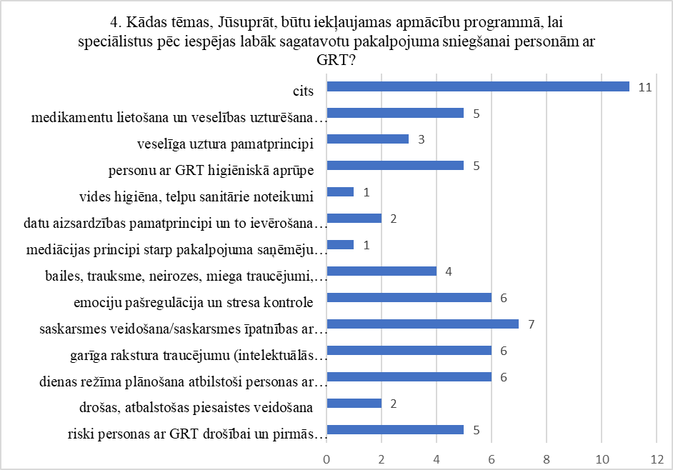
Piektais aptaujas jautājums bija par to, vai nepieciešama dažādu speciālistu piesaiste sniedzot AB pakalpojumu mājoklī personām ar GRT. Uz jautājumu atbildējuši 28 respondenti, kopējais atbilžu skaits – 29 atbildes (skat. 5. attēlu).

Pie atbilžu varianta “cits” tika sniegtas šādas atbildes:
- pavārs, vai persona, kas gatavo ēst;
- māja nav slimnīca, un cilvēks nav slims - atgādinājumam- cilvēks nevis diagnoze arī dzīvē ne tikai ES finansētas kampaņas sauklis;
- gadījumā, ja AB pakalpojuma mājās sniedzējs būs kompetents visās augstāk minētajās tēmās, neredzu vajadzību pēc papildus speciālista;
- ja tās nav piesaistītas ikdienas dzīvē, tad nevajag;
- ja pakalpojumu sniedzējs iziet apmācību, tad papildus speciālisti nav nepieciešami;
- katrs gadījums ir individuāls un šādu papildus speciālistu nepieciešamība var rasties;
- rehabilitētājs, sociālais aprūpētājs;
- aprūpētājs un vēlams arī medicīnas speciālists psihiatrijas jomā;
- gan aprūpētājs, gan medmāsa;
- Jā. Mediķis vajadzīgs. Un sanatorija. Papildus.
5. attēls
Atbilžu sadalījums jautājumā par AB pakalpojuma mājoklī personām ar GRT sniegšanā iesaistāmajiem speciālistiem

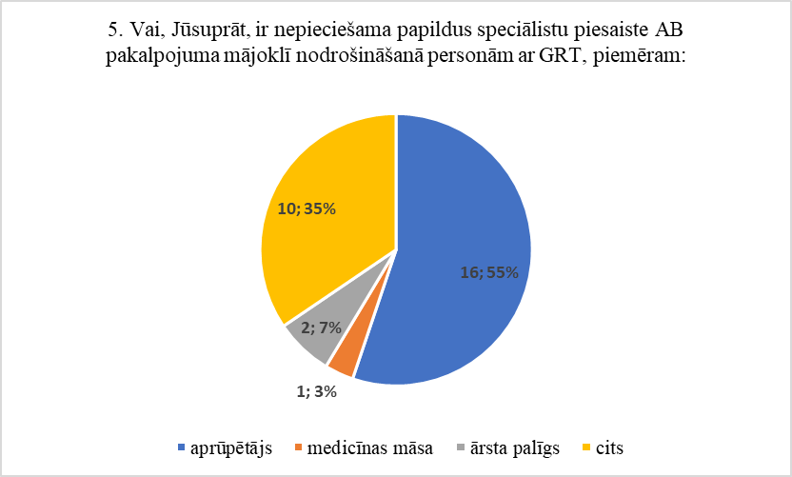
No respondentu sniegtajām atbildēm secināms, ka AB pakalpojuma mājoklī personām ar GRT sniegšanā nepieciešams piesaistīt aprūpētāju (atzīmējuši 55% respondentu). Par ārstniecības personas piesaistes nepieciešamību respondenti ir atbildējuši dažādi – ir tādi, kuri uzskata, ka ārstniecības persona nav nepieciešama, ir respondenti, kuri iesaka piesaistīt psihiatru. Pēc respondentu sniegtajiem viedokļiem, pakalpojuma sniegšanā varētu iesaistīt pavāru, rehabilitētāju, sociālo parūpētāju.

Sestā aptaujas jautājuma mērķis bija noskaidrot vai personām ar GRT, kuru ikdienas aprūpi veic respondenti, ikdienā ir nepieciešamas medicīniskas manipulācijas – medikamentu lietošana, injekcijas, ikdienā nepieciešams medicīnisks aprīkojums veselības/ dzīvības uzturēšanai.
Uz sesto jautājumu atbildes ir snieguši 27 respondenti, saņemto atbilžu skaits – 27 atbildes. 56% respondentu ir atbildējuši, ka personai ar GRT ikdienā nav nepieciešams veikt medicīniskas manipulācijas. 18% respondentu atbildējuši, ka medicīniskas manipulācijas ikdienā ir nepieciešamas (skat. 6. attēlu). 26% respondentu atzīmējuši atbilžu variantu “cits”, sniedzot šādas atbildes:
- nepieciešama medikamentu lietošana;
- vienu reizi mēnesī nepieciešama injekcija;
- vajadzīgs riteņkrēsls;
- medikamenti un lēkmju kupēšana;
- traheostomas un gastrostomas aprūpe, krēpu atsūkšana;
- medikamentu ievade – perorālā, rektālā, subkutānā;
- injekciju veikšana (cukura diabēts).

6. attēls
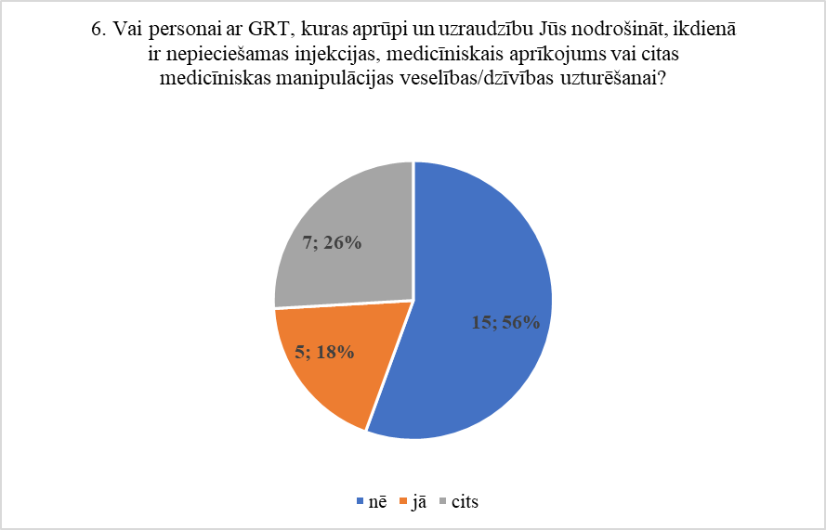
Atbilžu sadalījums jautājumā par personām ar GRT ikdienā nepieciešamajām medicīniskām manipulācijām

Septītais aptaujas jautājums tika uzdots ar mērķi noskaidrot respondentu viedokli par to, cik diennaktis pēc kārtas būtu nepieciešams izmantot AB pakalpojumu mājoklī. Uz jautājumu atbildējuši 28 respondenti. No tiem 10 (36%) norādījuši, ka vēlas izmantot AB pakalpojumu mājoklī personām ar GRT no 1 līdz 3 diennaktīm pēc kārtas, 6 (21%) respondenti norādījuši, ka vēlas izmantot līdz 7 diennaktīm pēc kārtas, 4 (14%) līdz 14 diennaktīm pēc kārtas. Neviens respondents nav atzīmējis atbilžu variantu “vairāk par 14 diennaktīm” (skat. 7. attēlu). Astoņi respondenti ir atzīmējuši atbilžu variantu “cits”, sniedzot šādas atbildes:
- kādreiz, vecākiem ļaujot atelpu;
- ne mājoklī, bet pakalpojumā, piemēram, veidotā pie grupu mājas;
- tikai atvaļinājumā;
- situācijā, kad man jāiet slimnīcā , vai 2-3 dienas nedēļā;
- pēc nepieciešamības;
- jo vairāk, jo labāk, vismaz 60 diennaktis gadā u.c.

Analizējot respondentu sniegtās atbildes, secināms, ka AB pakalpojumam mājoklī jābūt pieejamam tad, kad tas ir nepieciešams personu ar GRT ikdienas aprūpes nodrošinātājiem. Pakalpojumam ir jābūt pieejamam dažādā apjomā un intensitātē.
7. attēls
Atbilžu sadalījums jautājumā par AB pakalpojuma mājoklī personām ar GRT apjomu
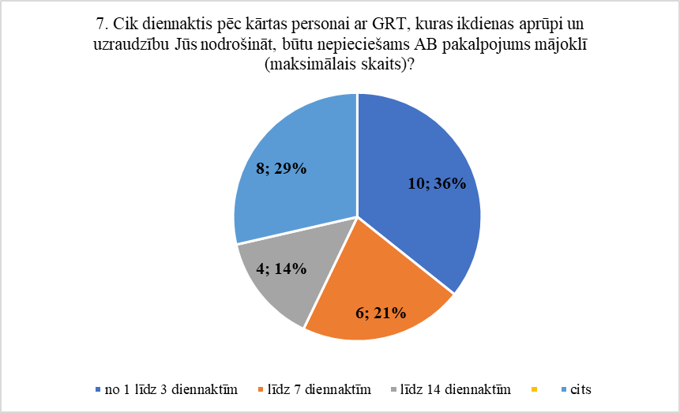
(cik diennaktis pēc kārtas nepieciešams pakalpojums)

Uz astoto jautājumu atbildējuši 28 respondenti. Aptaujas dati liecina, ka kopā tika iesniegta 51 atbilde (uz jautājumu iespējami vairāki atbilžu varianti), kas norāda uz to, ka daļa respondentu atzīmēja vairāk kā vienu atbilžu variantu un arī izmantoja iespēju sniegt savu ieteikumu pie atbilžu varianta “cits” (skat. 8. attēlu).

8. attēls
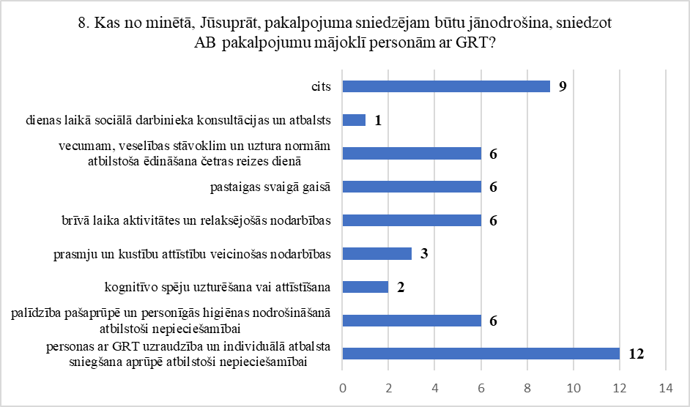
Atbilžu sadalījums jautājumā par aktivitātēm, kādas būtu jānodrošina AB pakalpojuma mājoklī saņemšanas laikā
Pie atbilžu varianta “cits” tika sniegtas šādas atbildes:
- atelpas brīdī nav jānodrošina nodarbības, tas ir pilnīgi cita satura pakalpojums;
- katrs gadījums ir individuāls un var būt nepieciešamība pēc dažādiem atšķirīgiem palīdzības veidiem;
- es domāju, kas visas uzskaitītās, izņemot sociālā darbinieka konsultācijas, jo persona ar GRT nesapratīs šīs konsultācijas;
- viss iepriekš minētais un papildus sporta nodarbības.

Pēc atzīmētajiem atbilžu variantiem var secināt, ka AB pakalpojuma mājoklī ietvaros primāri ir nodrošināma personas ar GRT uzraudzība un individuālā atbalsta sniegšana aprūpē atbilstoši nepieciešamībai (šo atbilžu variantu atzīmējuši 12 respondenti), tāpat ir nepieciešamas pastaigas vaigā gaisā (6 respondenti), vecumam, veselības stāvoklim un uztura normām atbilstoša ēdināšana četras reizes dienā (6 respondenti), palīdzība pašaprūpē un personīgās higiēnas nodrošināšanā atbilstoši nepieciešamībai (6 respondenti) un saturīga brīvā laika pavadīšana (6 respondenti).

9. attēls
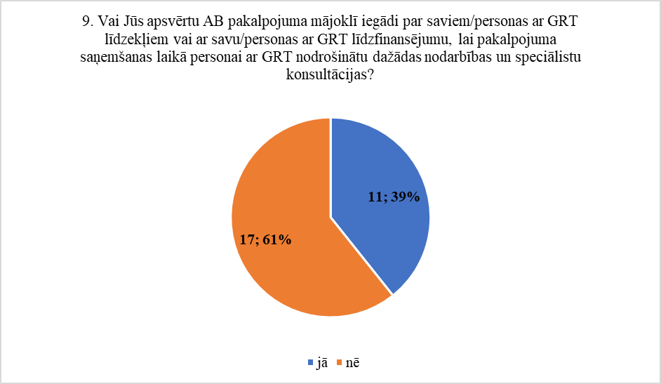
Atbilžu sadalījums jautājumā par AB pakalpojuma mājoklī pilnīgu vai daļēju apmaksu par saviem/ personas ar GRT līdzekļiem

Aptaujas anketas devītais jautājums tika uzdots ar mērķi noskaidrot vai personas ar GRT un to ikdienas aprūpes nodrošinātāji vēlētos iegādāties AB pakalpojuma mājoklī par saviem finanšu līdzekļiem, vai veikt līdzmaksājumu, lai personai ar GRT, pakalpojuma saņemšanas laikā, nodrošinātu dažādas nodarbības un/vai speciālistu konsultācijas.

Uz devīto anketas jautājumu atbildēja 28 respondenti. 17 (61%) respondenti atzīmēja atbildi “nē” (neapsver iespēja iegādāties pakalpojumu par saviem līdzekļiem), 11 (39%) atzīmēja atbildi “jā” (skat. 9. attēlu).
Respondentiem tika uzdots jautājums par ģimenes/ ikdienas aprūpes nodrošinātāju ieguvumiem personai ar GRT saņemot AB pakalpojumu mājoklī. Jautājumam tika piedāvāti dažādi atbilžu varianti un iespēja izteikt savu viedokli atbilžu variantā “cits”.

10. attēls
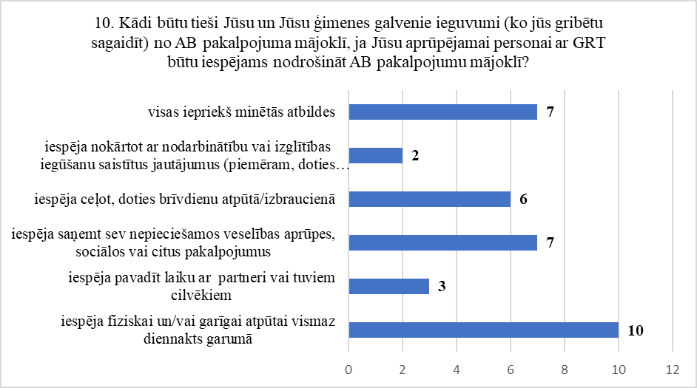
Atbilžu sadalījums jautājumā par personas ar GRT ģimenes/ ikdienas aprūpes nodrošinātāju ieguvumiem saņemot AB pakalpojumu mājoklī

Uz šo jautājumu atbildēja 28 respondenti, iesniedzot 35 atbildes (iespējams atzīmēt vairākus atbilžu variantus). 10 respondenti ir atzīmējuši, ka AB pakalpojuma mājoklī nodrošināšana personai ar GRT, rastu iespēju fiziskai un/vai garīgai atpūtai vismaz diennakts garumā, 7 respondenti atzīmējuši, ka tā būtu iespēja realizēt visu atbilžu variantos minēto, 7 respondenti norādījuši, ka tā būtu iespēja saņemt sev nepieciešamos veselības, sociālos vai citus pakalpojumus (skat. 10. attēlu).

Uz vienpadsmito aptaujas jautājumu par to, vai šobrīd normatīvajos aktos noteiktais AB pakalpojuma apjoms (30 diennaktis viena gada laikā) ir pietiekams, atbildēja 28 respondenti. 15 (54%) no respondentiem atbildēja atzīmējot atbilžu variantu “jā” (pieejamais pakalpojuma apjoms ir pietiekams), 13 (46%) no respondentiem atzīmēja atbilžu variantu “nē” (skatīt 11. attēlu).

11. attēls
Atbilžu sadalījums jautājumā par šobrīd normatīvajos aktos noteikto
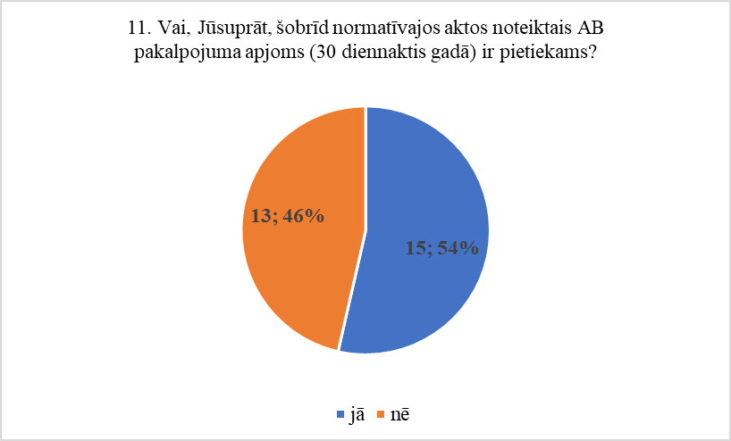
AB pakalpojuma apjomu

Uz divpadsmito anketas jautājumu ir atbildējuši 27 respondenti, iesniegtas 36 atbildes. No iesniegtajām atbildēm secināms, ka 14 personas ar GRT saņem valsts apmaksāta asistenta pakalpojumu pašvaldībā (pakalpojuma sniedzējs ir kāds no ģimenes locekļiem), 13 personas ar GRT saņem dienas aprūpes centra pakalpojumu, 3 personas izmanto iespēju saņemt AB pakalpojumu institūcijā, 2 personas saņem aprūpes mājās pakalpojumu.
12. attēls
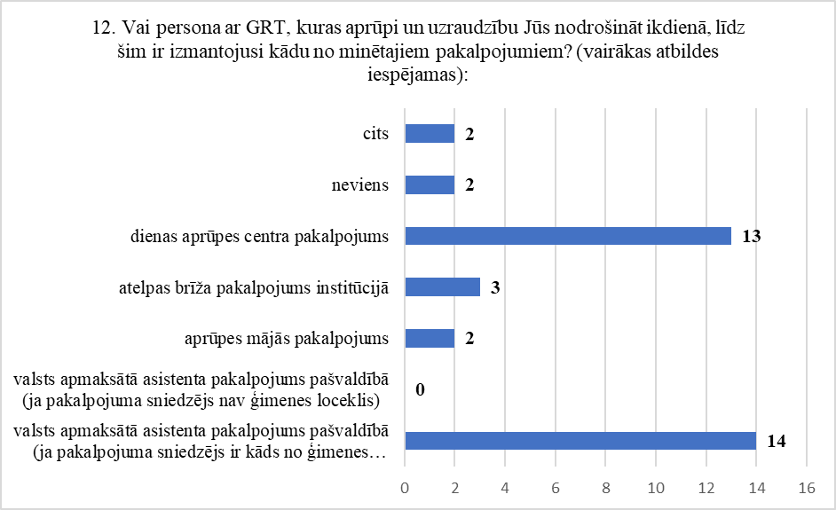
Atbilžu sadalījums jautājumā par līdz šim saņemtajiem pakalpojumiem
Tā kā uz šo jautājumu iespējams atzīmēt vairākus atbilžu variantus, secināms, ka viena persona ar GRT saņem vairākus pakalpojumus (skat. 12. attēlu).

Atbilžu variantā “cits” ir sniegta šāda atbilde - pati visu nodrošinu un apmeklējam nodarbības biedrībā.

MK 23.12.2014. noteikumi Nr.805 “Prognozējamas invaliditātes, invaliditātes un darbspēju zaudējuma noteikšanas un invaliditāti apliecinoša dokumenta izsniegšanas noteikumi”. Izgūts no: https://likumi.lv/ta/id/271253-noteikumi-par-prognozejamas-invaliditates-invaliditates-un-darbspeju-zaudejuma-noteiksanas-kriterijiem-terminiem-un-kartibu
Datu informācija sistēma LaBIS dati. Izgūts no: https://data.gov.lv/dati/lv/dataset/vdeavk-pilngad-pers-ar-invaliditati/resource/4858f8ce-7928-49a8-91e3-e6aa7dc14796
Latvijas oficiālais statistikas portāls. Statistikas dati par personām ar invaliditāti. Izgūts no: https://data.stat.gov.lv/pxweb/lv/OSP_OD/OSP_OD__sociala__veseliba__vesel/VAG132.px/table/tableViewLayout1/
ANO Konvencija par personu ar invaliditāti tiesībām. Izgūts no: https://likumi.lv/ta/lv/starptautiskie-ligumi/id/1630
LV Tiesībsargs. Izgūts no: https://www.tiesibsargs.lv/lv/pages/cilvektiesibas/socialas-un-ekonomiskas-tiesibas/personu-ar-invaliditati-tiesibas
Invaliditātes likums. 01.01.2011. Izgūts no: https://likumi.lv/ta/id/211494-invaliditates-likums
LV Saeima. (2002). Sociālo pakalpojumu un sociālās palīdzības likums. Izgūts no https://likumi.lv/ta/id/68488-socialo-pakalpojumu-un-socialas-palidzibas-likums
MK noteikumi Nr. 138. Izgūts no https://likumi.lv/ta/id/305995-noteikumi-par-socialo-pakalpojumu-un-socialas-palidzibas-sanemsanu
MK noteikumi Nr. 138. Izgūts no https://likumi.lv/ta/id/305995-noteikumi-par-socialo-pakalpojumu-un-socialas-palidzibas-sanemsanu
MK noteikumi Nr. 338. Izgūts no https://likumi.lv/ta/id/291788-prasibas-socialo-pakalpojumu-sniedzejiem
MK noteikumi Nr. 338. Izgūts no https://likumi.lv/ta/id/291788-prasibas-socialo-pakalpojumu-sniedzejiem
MK noteikumi Nr. 275. Izgūts no https://likumi.lv/ta/id/75481-socialas-aprupes-un-socialas-rehabilitacijas-pakalpojumu-samaksas-kartiba-un-kartiba-kada-pakalpojuma-izmaksas-tiek-segtas-no-p...
DI Rīcības plāns 2015. – 2020.gadam. Izgūts no: https://www.lm.gov.lv/sites/lm/files/data_content/ricplans_groz_201710171.pdf
Invaliditātes likums. Izgūts no: https://likumi.lv/ta/id/211494-invaliditates-likums
LM sniegtā informācija
NVO – Nevalstiskās organizācijas, piemēram, biedrības, nodibinājumi
privātie – juridiskas personas, piemēram, SIA
SPSPL. Izgūts no: https://likumi.lv/ta/id/68488-socialo-pakalpojumu-un-socialas-palidzibas-likums
MK noteikumi Nr.338. Izgūts no: https://likumi.lv/ta/id/291788-prasibas-socialo-pakalpojumu-sniedzejiem
MK noteikumi Nr.138. Izgūts no: https://likumi.lv/ta/id/305995-noteikumi-par-socialo-pakalpojumu-un-socialas-palidzibas-sanemsanu
Saskaņā ar MK noteikumu Nr.138 11.3. punktu Sociālais dienests veic personas fizisko un garīgo spēju izvērtējumu un aprūpes līmeņa noteikšanu, personām ar ierobežotām pašaprūpes spējām atbilstoši šo noteikumu 2. vai 3. pielikumā norādītajiem kritērijiem vai atbalsta intensitātes skalas metodikai.
Garīga rakstura traucējums - psihiska saslimšana vai garīgās attīstības traucējums, kas ierobežo personas spējas strādāt un aprūpēt sevi, kā arī apgrūtina tās iekļaušanos sabiedrībā un kas noteikts atbilstoši spēkā esošajai Starptautiskās statistiskās slimību un veselības problēmu klasifikācijas (SSK) redakcijai.
MK 04.12.2007. noteikumi Nr.829 “Noteikumi par dienas centru, grupu māju (dzīvokļu) un pusceļa māju izveidošanas un uzturēšanas izdevumu līdzfinansēšanu.” Izgūts no: https://likumi.lv/ta/id/167547-noteikumi-par-dienas-centru-grupu-maju-dzivoklu-un-puscela-maju-izveidosanas-un-uzturesanas-izdevumu-lidzfinansesanu
MK 15.12.2009. noteikumi Nr.1472 “Kārtība, kādā Latvijas Neredzīgo biedrība un Latvijas Nedzirdīgo savienība sniedz sociālās rehabilitācijas pakalpojumus un nodrošina tehniskos palīglīdzekļus – tiflotehniku un surdotehniku.” Izgūts no: https://likumi.lv/ta/id/202630-kartiba-kada-latvijas-neredzigo-biedriba-un-latvijas-nedzirdigo-savieniba-sniedz-socialas-rehabilitacijas-pakalpojumus
MK 15.12.2009. noteikumi Nr.1474 “Tehnisko palīglīdzekļu noteikumi.” Izgūts no: https://likumi.lv/ta/id/202674-tehnisko-paliglidzeklu-noteikumi
MK 15.12.2009. noteikumi Nr.780 “Noteikumi par psihosociālās rehabilitācijas pakalpojumu personām ar onkoloģisku slimību un viņu tuviniekiem.” Izgūts no : https://likumi.lv/ta/id/296030-noteikumi-par-psihosocialas-rehabilitacijas-pakalpojumu-personam-ar-onkologisku-slimibu-un-vinu-tuviniekiem
Invaliditātes likums. Izgūts no: https://likumi.lv/ta/id/211494-invaliditates-likums
MK 18.12.2012. noteikumi Nr.942 “Kārtība, kādā piešķir un finansē asistenta pakalpojumu pašvaldībā, augstskolā un koledžā.” Izgūts no: https://likumi.lv/ta/id/253781-kartiba-kada-pieskir-un-finanse-asistenta-pakalpojumu-pasvaldiba-augstskola-un-koledza
Persona ar FT, kura strādā – persona ar FT darbspējīgā vecumā (no 15 gadu vecuma līdz valsts vecuma pensijas piešķiršanai nepieciešamajam vecumam) vai persona ar FT pēc darbspējīgā vecuma, kura strādā (uzskatāma par darba ņēmēju vai pašnodarbināto saskaņā ar likumu "Par valsts sociālo apdrošināšanu"), var saņemt pakalpojumu darbspēju atjaunošanai. Funkcionēšanas traucējumus atbilstoši kuriem persona ar FT var saņemt sociālās rehabilitācijas pakalpojumu skatīt MK 03.12.2019. noteikumu Nr.578 1.pielikumā.
Černobiļas atomelektrostacijas avārijas seku likvidēšanas dalībnieki un Černobiļas atomelektrostacijas avārijas rezultātā cietušo personu sociālās aizsardzības likuma 15. pantā minētā personas.
Likuma "Par politiski represētās personas statusa noteikšanu komunistiskajā un nacistiskajā režīmā cietušajiem" 2. un 4. pantā minētā personas.
Prognozējama invaliditāte ir slimības vai traumas radīti funkcionēšanas ierobežojumi, kas gadījumā, ja netiek sniegti nepieciešamie ārstniecības un rehabilitācijas pakalpojumi, var būt par iemeslu invaliditātes noteikšanai (Invaliditātes likums 4.panta (1) punkts).
MK 03.12.2019. noteikumi Nr.578 "Noteikumi par sociālās rehabilitācijas pakalpojuma saņemšanu no valsts budžeta līdzekļiem sociālās rehabilitācijas institūcijā". Izgūts no: https://likumi.lv/ta/id/311143-noteikumi-par-socialas-rehabilitacijas-pakalpojuma-sanemsanu-no-valsts-budzeta-lidzekliem-socialas-rehabilitacijas-institucija
MK 10.02.2009. noteikumi Nr. 120 „Kārtība, kādā personas saņem profesionālās rehabilitācijas pakalpojumus". Izgūts no: https://likumi.lv/ta/id/187830-kartiba-kada-personas-sanem-profesionalas-rehabilitacijas-pakalpojumus
MK noteikumi Nr. 138. Izgūts no: https://likumi.lv/ta/id/305995-noteikumi-par-socialo-pakalpojumu-sanemsanu
Sociālos pakalpojumus persona pieprasa tās pašvaldības sociālajā dienestā, kuras teritorijā deklarēta personas dzīvesvieta, vai normatīvajos aktos noteiktajos gadījumos vēršas tieši pie pakalpojuma sniedzēja.
LM sniegtā informācija
Oxford research, Sabiedrībā balstītu sociālo pakalpojuma satura, pieejamības un ietekmes uz sociālo atstumtību izvērtējums pirmspensijas un pensijas vecuma personām un personām ar garīga rakstura traucējumiem. Gala ziņojums, 2021. Izgūts no: http://195.244.155.179/sites/default/files/title_file/Socialie%20pakalpojujmi_PETIJUMS_0.pdf
LM, Izgūts no: https://www.lm.gov.lv/lv/sabiedriba-balstiti-socialie-pakalpojumi-un-deinstitucionalizacija
Rīcības plāns DI īstenošanai 2015. - 2020. gadam. Izgūts no: http://www.lm.gov.lv/upload/aktualitates/null/2015_15_07_ricplans_final.pdf
LM mājas lapa. Izgūts no: http://www.lm.gov.lv/lv/aktualitates-arhivs/91024-isi-par deinstitucionalizaciju-kas-tas-ir-un-kadas-parmainas-gaidamas
MK 16.06.2015. noteikumi Nr. 313 “Darbības programmas "Izaugsme un nodarbinātība" 9.2.2.specifiskā atbalsta mērķa "Palielināt kvalitatīvu institucionālai aprūpei alternatīvu sociālo pakalpojumu dzīvesvietā un ģimeniskai videi pietuvinātu pakalpojumu pieejamību personām ar invaliditāti un bērniem" 9.2.2.1.pasākuma "Deinstitucionalizācija" īstenošanas noteikumi”. Izgūts no: https://likumi.lv/ta/id/274957-darbibas-programmas-izaugsme-un-nodarbinatiba-9-2-2-specifiska-atbalsta-merka-palielinat-kvalitativu-institucionalai-aprupei
MK 16.06.2015. noteikumi Nr.313 “Darbības programmas "Izaugsme un nodarbinātība" 9.2.2.specifiskā atbalsta mērķa "Palielināt kvalitatīvu institucionālai aprūpei alternatīvu sociālo pakalpojumu dzīvesvietā un ģimeniskai videi pietuvinātu pakalpojumu pieejamību personām ar invaliditāti un bērniem" 9.2.2.1.pasākuma "Deinstitucionalizācija" īstenošanas noteikumi”, 19.1.10.2.punkts, Izgūts no: https://likumi.lv/ta/id/274957-darbibas-programmas-izaugsme-un-nodarbinatiba-9-2-2-specifiska-atbalsta-merka-palielinat-kvalitativu-institucionalai-aprupei
Visu PR izvērtējumu datu apkopojums.
LM publiski pieejamā informācija par DI projekta norisi. Izgūts no: https://www.lm.gov.lv/lv/informacija-par-projektu
LM publiski pieejamā informācija par DI projekta norisi. Izgūts no: https://www.lm.gov.lv/lv/informacija-par-projektu
VPR sniegtā informācija.
Visu plānošanas reģionu DI plāna ieviešanas progresa izvērtējumu apkopojums
MK 16.06.2015. noteikumi Nr. 313. Darbības programmas "Izaugsme un nodarbinātība" 9.2.2.specifiskā atbalsta mērķa "Palielināt kvalitatīvu institucionālai aprūpei alternatīvu sociālo pakalpojumu dzīvesvietā un ģimeniskai videi pietuvinātu pakalpojumu pieejamību personām ar invaliditāti un bērniem" 9.2.2.1.pasākuma "Deinstitucionalizācija" īstenošanas noteikumi. Izgūts no: https://likumi.lv/ta/id/274957
RPR (2020). RPR DI plāna 2017.-2020. gadam ieviešanas progresa izvērtējums. RPR Eiropas Sociālā fonda projekts „Deinstitucionalizācija un sociālie pakalpojumi personām ar invaliditāti un bērniem” (Projekta numurs: 9.2.2.1./15/I/002). Izgūts no: http://rpr.gov.lv/wp-content/uploads/2020/03/DI_plana_ieviesanas_parskats_MAR_31_2020.pdf
ZPR DI plāna 2017.-2020. gadam izvērtējums. Izgūts no: https://www.zemgale.lv/attistibas-planosana/planosanas-dokumenti/category/41-zemgales-planosanas-regiona-deinstitucionalizacijas-plans-2017-2020
VPR DI plāna ieviešanas progresa izvērtējums. Izgūts no: http://jauna.vidzeme.lv/upload/vidzeme_ieklauj/VPR_DI_izvertejums.pdf
KPR DI plāna 2017.-2020. gadam ieviešanas progresa izvērtējums. Izgūts no: https://www.kurzemesregions.lv/wp-content/uploads/2020/04/KPR_DI_plana_progresa_izvertejums.pdf
LPR DI plāna ieviešanas progresa izvērtējums. Izgūts no: https://lpr.gov.lv/wp-content/uploads/2016/materiali/LPR_Di_ievie%C5%A1anas_progresa_izv%C4%93rt%C4%93jums_2020_Preciz.pdf
7.nodevums Starpziņojums “Sabiedrībā balstītu sociālo pakalpojumu pilngadīgām personām ar garīga rakstura traucējumiem finansēšanas mehānisma apraksta un ieviešanas metodikas izstrāde” Izgūts no: https://www.lm.gov.lv/lv/individuala-budzeta-modelis-pilngadigam-personam-ar-gariga-rakstura-traucejumiem-ieviesanas-metodika-neaprobeta-versija
8.nodevums Starpziņojums“Sabiedrībā balstītu sociālo pakalpojumu pilngadīgām personām ar garīga rakstura traucējumiem finansēšanas mehānisma izmēģinājumprojekta rezultātu novērtēšana”. Izgūts no: https://www.lm.gov.lv/lv/media/16907/download
8.nodevums Starpziņojums“Sabiedrībā balstītu sociālo pakalpojumu pilngadīgām personām ar garīga rakstura traucējumiem finansēšanas mehānisma izmēģinājumprojekta rezultātu novērtēšana”. Izgūts no: https://www.lm.gov.lv/lv/media/16907/download

